
МІНІСТЕРСТВО ОСВІТИ І НАУКИ УКРАЇНИ
НАЦІОНАЛЬНИЙ ТЕХНІЧНИЙ УНІВЕРСИТЕТ УКРАЇНИ
«КИЇВСЬКИЙ ПОЛІТЕХНІЧНИЙ ІНСТИТУТ імені ІГОРЯ СІКОРСЬКОГО»
КАФЕДРА ІНФОРМАТИКИ ТА ПРОГРАМНОЇ ІНЖЕНЕРІЇ

Курсова робота з освітнього компоненту
«Технології паралельних обчислень. Курсова робота»
Тема: Імітаційна модель системи процесорів на основі формального опису мережею Петрі

Керівник: Виконавець:
ст.викл. Дифучина Олександра Юріївна Панченко Сергій Віталійович
студент групи ІП-11
«Допущено до захисту» залікова книжка № ІП-1123
_____________________

«___» __________ 2024 р. «5» грудня 2024 р.

Захищено з оцінкою
_____________________
Члени комісії:

_____________________ Інна СТЕЦЕНКО

_____________________ Олександра ДИФУЧИНА

Київ – 2024
Національний технічний університет України
“Київський політехнічний інститут імені Ігоря Сікорського”

Кафедра інформатики та програмної інженерії
Дисципліна «Моделювання систем»
Спеціальність 121 Інженерія програмного забезпечення
Курс 4 Група ІП-11 Семестр 1

ЗАВДАННЯ

на курсову роботу студента
Панченка Сергія Віталійовича
(прізвище, ім’я, по батькові)
1. Тема роботи «Імітаційна модель системи процесорів на основі формального опису мережею Петрі»
2. Термін здачі студентом закінченої роботи "5" грудня_ 2024р.
3. Зміст розрахунково-пояснювальної записки
1. Опис 2. Псевдокод 3. Реалізація 4. Реалізація 5. Реалізація 6. Проведення експериментів над моделями. Висновки.
4. Дата видачі завдання "29" жовтня 2024 року а

КАЛЕНДАРНИЙ ПЛАН
№ | Назва етапів виконання курсової роботи | Термін виконання етапів роботи | Примітка
1 | Отримання індивідуального завдання на курсову роботу | 29.10.2024
2 | Розробка концептуальної моделі системи | 29.11.2024
3 | Розробка формалізованої моделі системи | 03.11.2024
4 | Алгоритмізація моделі системи та її програмна реалізація | 08.11.2024
5 | Експериментальне дослідження моделі системи | 13.11.2024
6 | Інтерпритація результатів моделювання, формулювання висновків та пропозицій | 15.11.2024
7 | Оформлення пояснювальної записки | 17.11.2024
8 | Захист КР | 5.12.2024

Студент ____________________________ Панченко С. В.
^{(підпис)}
Керівник _____________________________ Дифучина О.Ю.
^{(підпис)}
Анотація
Структура та обсяг роботи. Пояснювальна записка курсової роботи складається з 5 розділів, містить 2 рисунки, 2 таблиці, 1 додаток, 2 джерела.
Мета: визначення статистичних характеристик роботи багатопроцесорної обчислювальної системи, зокрема середнього значення, середнього квадратичного відхилення та закону розподілу для таких вихідних значень, як-от: часу виконання завдання в системі; завантаження чотирьох дисків, каналу передачі даних і процесорів; використання пам’яті; кількості завдань, які очікують виділення ресурсу, та часу їхнього очікування.
У розділі розробки концептуальної моделі було окреслено концептуальну модель та визначено необхідні властивості імітаційних алгоритмів.
У розділі аналіз розробки формалізованої моделі було описано моделі у рамках формалізму мереж Петрі.
У розділі алгоритмізації моделі та її реалізації було описано усі деталі щодо алгоритму та його реалізації.
У розділі експериментів на моделі було проведено верифікацію моделі та факторний експеримент.
У розділі інтерпретації результатів моделювання та експериментів було описано отримані результати в рамках проведеного моделювання та експериментування.
КЛЮЧОВІ СЛОВА: МОДЕЛЮВАННЯ СИСТЕМ, МЕРЕЖІ ПЕТРІ, БАГАТОПРОЦЕСОРНА ОБЧИСЛЮВАЛЬНА СИСТЕМА.
Зміст
Постановка завдання 7
Вступ 9
1 Розробка концептуальної моделі 11
1.1 Опис задачі 11
1.2 Структурна схема моделі 11
1.3 Опис процесу 11
1.4 Вхідні змінні 12
1.5 Вихідні змінні 12
1.6 BPNM-діаграма 13
1.7 Висновки до розділу 15
2 Розробка формалізованої моделі 16
2.1 Вхідні параметри 17
2.2 Вихідні параметри 19
2.2.1 Часи виконання завдання в системі та очікування виділення пам’яті 19
2.2.1.1 Середнє значення 19
2.2.1.2 Середнє квадратичне відхилення 20
2.2.2 Кількості завдань в очікуванні пам’яті та зайнятих сторінок 20
2.2.2.1 Середнє значення 20
2.2.2.2 Середнє квадратичне відхилення 20
2.2.3 Завантаження процесорів, дисків та каналу передачі 21
2.2.3.1 Середнє значення 21
2.2.3.2 Середнє квадратичне відхилення 22
2.3 Мережа Петрі 22
2.4 Висновки до розділу 24
3 Алгоритмізація моделі та її реалізація 25
3.1 Опис алгоритму імітації мережі Петрі 25
3.2 Модифікації алгоритму 28
3.2.1 Додавання розподілу Пуассона для генерації подій 28
3.2.2 Вдосконалення роботи з NetLibrary 28
3.2.3 Покращення графічного інтерфейсу 29
3.2.4 Клас CourseWorkPetriSim 29
3.2.4.1 Опис атрибутів 30
3.2.4.2 Опис методів 30
3.2.5 Клас CourseWorkNet. Протокол подій 32
3.2.5.1 Опис атрибутів 32
3.2.5.2 Опис TaskObject 34
3.2.5.3 Опис методів 34
3.3 Верифікація 36
3.3.1 Збір даних. Клас GatherDataCourseWorkNet 36
3.3.2 Обробка даних 38
3.3.3 Аналіз даних 43
3.3.3.1 Середні значення 43
3.3.3.2 Середньоквадратичні відхилення 44
3.4 Висновки до розділу 45
4 Експериментальне дослідження моделі 47
4.1 Визначення перехідного періоду 47
4.1.1 Параметри за замовчуванням 47
4.1.1.1 Вихідні параметри в момент часу 48
4.1.2 Змінені параметри 59
4.2 Визначення кількості необхідних прогонів 66
4.3 Визначення середніх значень та середньоквадратичних відхилень 66
4.4 Визначенні типів розподілів 68
5 Інтерпретація результатів моделювання та експериментів 70
Висновки 71
Список використаних джерел 72
ДОДАТОК A 73

Постановка завдання
Багатопроцесорна обчислювальна система складається з двох процесорів із загальною оперативною пам'яттю обсягом 131 сторінка, чотирьох накопичувачів на дисках, кожний із яких доступний обом процесорам, і одного каналу передачі даних. Завдання надходять у систему із середньою інтенсивністю, рівною 12 завданням у хвилину відповідно до розподілу Пуассона. Загальний час, необхідний процесору на обробку завдання, розподілено нормально з математичним сподіванням 10 секунд та середнім квадратичним відхиленням 3 секунди. Час обробки процесором включає переривання, необхідні для здійснення обміну по каналу вводу-виводу. Інтервали між перериваннями розподілені за негативний експоненціальний розподілом з математичним сподіванням, що дорівнює оберненій величині середньої інтенсивності операцій вводу-виводу завдання. Середня інтенсивність операцій введення-виведення розподілена рівномірно на інтервалі від 2 секунд до 10 секунд. Операції введення-виведення призначаються конкретному диску. Завданню, що надходить у систему, призначається пріоритет, що є величиною, оберненою до потреби в пам’яті. Потреба завдання в пам’яті розподілена рівномірно в інтервалі від 20 до 60 сторінок. Як тільки пам’ять виділена для завдання, один з вільних процесорів починає його обробку. При видачі запиту на здійснення введення-виведення завдання може продовжувати використання процесора доти, доки в черзі залишиться тільки один запит. Таким чином, якщо зроблений запит на здійснення введення-виведення і один запит вже очікує в черзі, то процесор звільняється, а запит на введення виведення розміщується в черзі. Після виконання поточного запиту введення виведення процесор може відновити обробку завдання в тому випадку, якщо вона вільна. Після переривання процесора автоматично виконується запит введення-виведення з призначеним завданню диском. Таким чином, здійснюється прямий доступ до диска з процесора. Передбачається, що час позиціонування диска розподілено рівномірно на інтервалі від 0,0 до 0,075 секунд. Одночасно може здійснюватися тільки одна операція позиціонування диска. Після позиціонування здійснюється обмін даними по каналу передачі даних. Час обміну дорівнює 0,001×(2,5+h), де h - рівномірно розподілена на інтервалі від 0 до 25 величина. Після здійснення обміну запит введення-виведення вважається виконаним. Визначити загальний час виконання завдання в системі, а також статистичні оцінки завантаження усіх чотирьох дисків, каналу передачі даних та обох процесорів. Крім того, необхідно одержати оцінку середнього використання пам'яті, статистику щодо кількості завдань, які очікують виділення ресурсу, та щодо часу очікування.

Вступ
У сучасному світі багатопроцесорні обчислювальні системи відіграють ключову роль у вирішенні складних обчислювальних задач. Ефективність їх роботи залежить від багатьох факторів, включаючи управління пам'яттю, розподіл процесорного часу та організацію введення-виведення. Тому дослідження характеристик таких систем є актуальним завданням для оптимізації їх роботи та підвищення продуктивності.
Метою даної курсової роботи є визначення статистичних характеристик роботи багатопроцесорної обчислювальної системи, зокрема середнього значення, середнього квадратичного відхилення та закону розподілу для таких вихідних значень, як-от: часу виконання завдання в системі; завантаження чотирьох дисків, каналу передачі даних і процесорів; використання пам’яті; кількості завдань, які очікують виділення ресурсу, та часу їхнього очікування.
Для досягнення поставленої мети використовується апарат мереж Петрі, який є потужним математичним інструментом для моделювання та аналізу паралельних та розподілених систем. Мережі Петрі дозволяють ефективно описувати та досліджувати асинхронні, паралельні процеси в системі, враховуючи стохастичну природу процесів, що відбуваються в ній. У роботі застосовуються різні типи ймовірнісних розподілів для моделювання надходження завдань (розподіл Пуассона), часу обробки завдань (нормальний розподіл), інтервалів між перериваннями (експоненційний розподіл) та інших характеристик системи.
Для реалізації моделі використовується спеціалізоване програмне забезпечення PetriObjModelPaint, розроблене для моделювання та аналізу мереж Петрі. Цей інструмент надає можливості для створення, візуалізації та дослідження мережевих моделей, а також дозволяє отримувати статистичні оцінки завантаження всіх компонентів системи, включаючи процесори, диски, канал передачі даних, аналізувати використання пам'яті та характеристики черг завдань.
Результати дослідження дозволять оцінити ефективність роботи системи та виявити потенційні "вузькі місця" в її функціонуванні, що може бути використано для подальшої оптимізації роботи багатопроцесорних обчислювальних систем.

      - Розробка концептуальної моделі
У цьому розділі представлено концептуальну модель багатопроцесорної обчислювальної системи, яка включає опис її складових, основних процесів, правил взаємодії елементів та параметрів, необхідних для подальшого моделювання і аналізу.

Опис задачі
Мета моделювання – визначити показники роботи багатопроцесорної обчислювальної системи, зокрема:
- загальний час виконання завдань;
- завантаження дисків, каналу передачі даних і процесорів;
- середнє використання пам'яті;
- кількість завдань, що очікують на виділення ресурсу;
- час очікування виділення пам'яті.

Структурна схема моделі
Об’єктом моделювання є багатопроцесорна система, яка включає:
- два процесори, що використовують спільну оперативну пам'ять на 131 сторінку;
- чотири диски, доступні обом процесорам;
- один канал передачі даних, який використовується для обміну між процесорами та дисками.

Опис процесу
Процес складається з таких елементів:
- завдання надходять у систему з інтенсивністю 12 завдань/хв за розподілом Пуассона;
- кожному завданню призначається пріоритет, обернений до його потреби в пам’яті;
- потреба завдань у пам'яті розподілена рівномірно в межах 20–60 сторінок;
- якщо пам'ять доступна, одразу призначається один із вільних процесорів;
- час виконання завдання розподілений нормально із середнім 10 секунд та відхиленням 3 секунди;
- у процесі виконання завдань виникають переривання для обміну даними; інтервали між перериваннями розподілені експоненційно з параметром, оберненим до інтенсивності операцій введення-виведення (2–10 секунд);
- операції введення-виведення включають;
- позиціонування диска (0–0,075 с);
- передачу даних (0,001×(2,5+h), де h розподілено рівномірно в межах 0–25);
- завдання звільняє процесор, якщо черга операцій введення-виведення складається з максимум одного завдання; в іншому випадку, воно продовжує займати процесор.

Вхідні змінні
Модель має такі вхідні змінні, як-от:
- інтенсивність надходження завдань (12 завдань/хв);
- потреба завдань у пам’яті (20–60 сторінок);
- час виконання завдання процесором (нормальний розподіл: середнє 10 с, відхилення 3 с);
- інтенсивність операцій введення-виведення (2–10 с);
- час позиціонування диска (0–0,075 с);
- час передачі даних (0,001×(2,5+h), h у межах 0–25).

Вихідні змінні
Модель має такі вихідні змінні, як-от:
- загальний час виконання завдань;
- завантаження процесорів, дисків, каналу передачі даних;
- середнє використання пам’яті;
- кількість завдань, що очікують виділення пам’яті чи ресурсів;
- час очікування виділення пам’яті.

BPNM-діаграма
BPMN-діаграма (Business Process Model and Notation[1]) – це графічне представлення процесів, яке дозволяє детально описати їхню послідовність, взаємодію елементів системи та потік даних між ними. Вона використовується для візуалізації концептуальної моделі, допомагаючи зрозуміти логіку роботи системи, виявити можливі вузькі місця та полегшити подальшу формалізацію і моделювання.
На рисунку 1.1 представлено BPMN-діаграму моделі, яка відображає ключові етапи обробки завдань і взаємодію різних компонентів системи через обмін повідомленнями. Діаграма ілюструє потік даних і послідовність дій від генерації завдання до його завершення.
Розглянемо блок генерації завдань. Через визначений проміжок часу, вказаний у коментарі, відбувається подія створення нового завдання. Після цього завданню призначається обсяг пам’яті (кількість сторінок), необхідний для його обробки, і воно передається в оперативну пам’ять.
Оперативна пам’ять отримує повідомлення про нове завдання, додає його в чергу й перевіряє наявність вільних сторінок для виконання хоча б одного завдання з черги. Щойно вільна пам’ять стає доступною, вона виділяється, і завдання надсилається до процесорів.
Процесори приймають повідомлення про нове завдання і додають його в чергу. Як тільки один із процесорів стає вільним, він починає обробку завдання. По завершенню обробки перевіряються три умови: наявність вільного диска, невиконаний запит введення-виведення та переривання. Коли ці умови виконано, процесор звільняється, а система надсилає кілька повідомлень: генератору запитів про виконання запиту, оперативній пам’яті про звільнення сторінок і диску про готовність прийняти завдання.
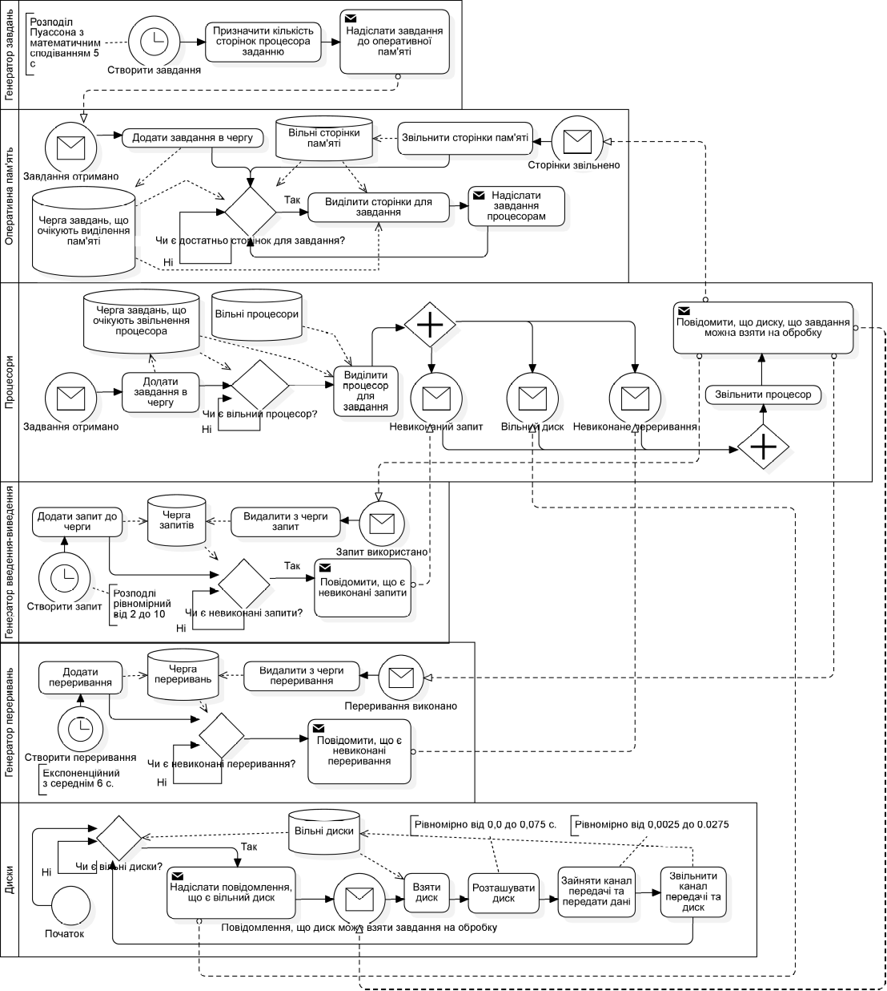Рисунок 1.1 — BPNM-діаграма
Розглянемо блок генератора запитів. Через заданий час відбувається подія створення нового запиту, який додається в чергу. Далі постійно перевіряється наявність хоча б одного невиконаного запиту в черзі. Якщо такий запит є, повідомлення надсилається процесорам.
Коли диск отримує повідомлення про готовність захопити завдання, він розпочинає позиціонування своєї головки зчитування, після чого виконується передача даних через канал введення-виведення. Завдання вважається завершеним після успішного виконання цих операцій.

Висновки до розділу
У висновку можна зазначити, що розроблена концептуальна модель багатопроцесорної обчислювальної системи забезпечує базу для формалізації процесів, побудови алгоритму імітації та проведення експериментального дослідження. Визначені вхідні змінні, параметри та вихідні характеристики дозволяють ефективно аналізувати роботу системи та оптимізувати її продуктивність.

      - Розробка формалізованої моделі
У цьому розділі представлено формалізовану модель багатопроцесорної обчислювальної системи, розроблену з використанням мережі Петрі. Модель описує елементи системи, такі як пам'ять, процесори, диски та канал передачі даних, а також події, що визначають їх взаємодію. Вказано числові параметри для кожного компонента, правила спрацьовування переходів, а також описано генерацію випадкових величин для вхідних змінних. У розділі також подано формули для обчислення вихідних характеристик системи, які дозволяють аналізувати її продуктивність, завантаженість та ефективність роботи. Створена модель є основою для подальшого алгоритму імітації та експериментального дослідження.
Мережа Петрі – це математичний апарат для моделювання дискретних систем, який складається з позицій, переходів та дуг. Позиції представляють стани системи, переходи – події або дії, що змінюють ці стани, а дуги визначають зв'язки між позиціями і переходами. Стан мережі визначається кількістю маркерів у позиціях, які називаються токенами [2][c. 67].
В основі роботи мережі лежить правило спрацьовування переходу: якщо у всіх вхідних позиціях переходу кількість маркерів не менша за кратність відповідних дуг, перехід активується. Під час спрацьовування маркери переміщуються з вхідних позицій до вихідних відповідно до кратності дуг. Мережа Петрі дозволяє описувати процеси з конфліктними переходами, багатоканальними переходами та стохастичними часовими затримками.
У таблиці 2.1 наведено елеменети формалізації мережі Петрі [2][c. 69].
Таблиця 2.1 Мережа Петрі
Назва | Позначення | Опис
Перехід |  | Позначає подію
Позиція |  | Позначає умову
Дуга |  | Позначає зв’язки  між подіями та умовами
Маркер(один) |  | Позначає виконання  (або не виконання) умови
Багато маркерів | 12 | Позначає багатократне  виконання умови
Багато дуг | 16  \ | Позначає велику  кількість зв’язків

Вхідні параметри
Розглянемо параметри переходів моделі у таблиці 2.2. Нехай маємо відрізок , що позначає діапазон можливої кілкості сторінок, що завдання може займати. Нехай , де — кількість сторінок, що займає довільне завдання.
Таблиця 2.2 Параметри переходів
Назва переходу | Часова затримка | Значення пріоритету | Значення ймовірності запуску
generate_task | Poisson(5.0) | 0 | 1
generate_task_K_pages | 0 | 0
fail_allocate_task_K_pages | 0 | -1 | 1
try_allocate_task_K_pages | 0 | 0 | 1
wait_allocate_task_20_pages | 0 | 0 | 1
process_task_K_pages | Norm(10, 3) |  | 1
generate_io_request | Unif(2, 10) | 0 | 1
create_io_task_20_pages | 0 |  | 1
take_up_disk_task_K_pages | 0 |  | 1
generate_interrupt_K_pages | Exp(6) | 0 | 1
place_disk_K_pages | Unif(0, 0.075) |  | 1
io_channel_transfer_task_K_pages | Unif(0.0025, 0.0275) |  | 1

Розглянемо параметри позицій у таблиці 2.3.
Таблиця 2.3 Параметри позицій
Назва позиції | Початкове значення
generator_task | 1
generated_task | 0
task_K_pages | 0
fail_allocate_token_task_K_pages | 0
allocated_task_K_pages | 0
total_wait_allocate_task | 0
pages | 131
generator_io_request | 1
processors | 2
generated_request | 0
io_task_K_pages | 0
generator_interrupt | 1
generated_interrupt | 0
busy_disk_task_K_pages | 0
free_disks | 4
disk_placed_task_K_pages | 0
is_disk_placement_available | 1
finished_tasks_task_K_pages | 0
finished_tasks | 0

Вихідні параметри
У даному розділі будуть обраховуватися вихідіні параметри моделі.

Часи виконання завдання в системі та очікування виділення пам’яті
Визначимо середній час та середнє квадратичне відхилення.

Середнє значення
Визначимо середній час за формулою (2.1):
(2.1)
де— індекс елемента множинтащо складаються з точок часу входу та виходу завдання з обробки в системі (очікування виділення пам’яті) відповідно;
— розмір множинта

Середнє квадратичне відхилення
Визначимо середнє квадратичне відхилення за формулою (2.2):
(2.2)

Кількості завдань в очікуванні пам’яті та зайнятих сторінок

Середнє значення
Середня кількість завдань в очікуванні та зайнятих сторінок розраховується однаково за формулою (2.3):
(2.3)
де — індекс елемента з множинищо позначає пари зі значенням позиціїв момент часу;
— розмір множини

Середнє квадратичне відхилення
Середнє квадрадратичне відхилення кількості завдань в очікуванні та зайнятих сторінок розраховується однаково за формулою (2.4):
(2.4)

Завантаження процесорів, дисків та каналу передачі
Завантаження в момент часу процесорів, дисків та каналу передачі обчислюється аналогіно за формулою (2.5).
(2.5)
де— це елемент що складається з натуральних чисел які позначають кількість сторінок, яку може займати завдання;
— це відображення де що позначає сукупність переходів, які стосуються або процесорів, або дисків, або каналу передачі.
Однак за умови, що — кількість пристроїв, що обслуговують, — більша одиниці, і кожен з них може працювати увесь час, то навантаження буде в межах від
Тому розрахуємо усереднене навантаження для одного процесора (диска) за формулою (2.6):
(2.6)

Середнє значення
Знаючи навантаження в момент часу , можемо обчислити середнє значення навантаження за формулою (2.7):
(2.7)
де — індекс елемента з множинищо позначає пари зі значенням навантаженняв момент часу;
— розмір множини

Середнє квадратичне відхилення
Середнє квадрадратичне відхилення розраховується за формулою (2.8):
(2.8)

Мережа Петрі
На рисунку 2.1 можна розглянути діаграму мережі Петрі. Для зручності вона побудована лише з двома типами завдань. Це робить її менш нагромадженою, оскільки частини схеми для кожного завдання є однаковими.
Основними компонентами мережі є генератор завдань, оперативна пам’ять, процесори, генератор запитів введення-виведення, диски, канал передачі даних та блок завершення роботи.
Генератор завдань представлений позицією generated_task, яка містить токен, що активує перехід generate_task. Цей перехід генерує нові завдання з пуассонівським розподілом часу. Згенеровані завдання додаються в позиції, які відповідають їхньому обсягу пам’яті, наприклад, task_20_pages для завдань із потребою у 20 сторінок.
Оперативна пам’ять представлена позицією pages, яка відображає загальну кількість доступних сторінок. Переходи try_allocate і wait_allocate перевіряють наявність вільної пам’яті та виділяють її для завдань відповідного обсягу. У разі успішного виділення токени передаються до позиції allocated, а у разі невдачі – у fail_allocate_token.
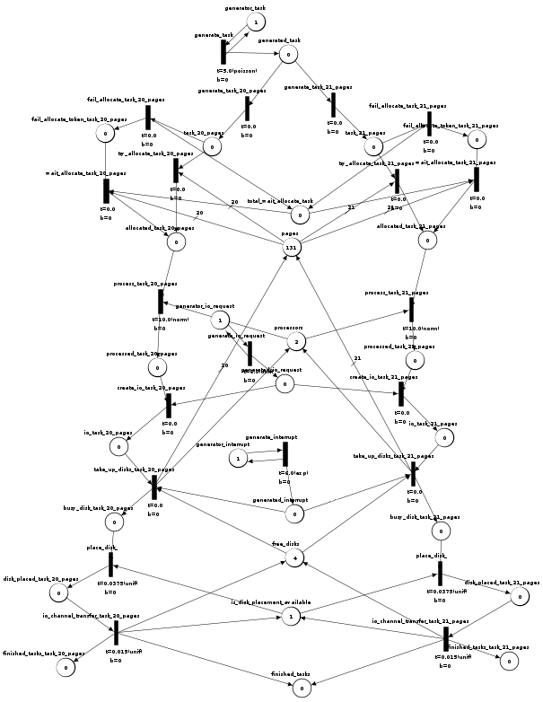Рисунок 2.1 — Мережа Петрі з двома типами завдань

Процесори моделюються позицією processors, яка визначає кількість доступних процесорів. Переходи process відповідають за обробку завдань із використанням нормального розподілу часу.
Генератор запитів введення-виведення моделюється позицією generated_io_request, яка активує перехід create_io. Цей перехід генерує запити введення-виведення для завдань, які були оброблені процесорами.
Диски представлені позицією free_disks, яка відображає кількість доступних дисків (4 диски). Перехід place_disk імітує позиціонування головки зчитування з використанням рівномірного розподілу часу. Після виконання цієї операції токени передаються через канал введення-виведення.
Канал введення-виведення моделюється позицією is_disk_placement_available, яка визначає готовність каналу до передачі даних. Перехід io_channel_transfer відповідає за передачу даних із використанням рівномірного розподілу часу. Завершення роботи моделюється позицією finished_tasks, яка накопичує виконані завдання. Це дозволяє аналізувати продуктивність системи та обчислювати необхідні показники.

Висновки до розділу
У цьому розділі було створено формалізовану модель багатопроцесорної обчислювальної системи, яка дозволяє математично описати її компоненти та взаємодії. Модель побудована з використанням мережі Петрі, що забезпечує можливість детального моделювання процесів генерації, обробки завдань, запитів введення-виведення та управління ресурсами. Було визначено всі необхідні вхідні параметри, їхні числові характеристики, а також формули для обчислення вихідних параметрів. Створена модель є основою для розробки алгоритму імітації та проведення експериментального дослідження роботи системи.
      - Алгоритмізація моделі та її реалізація
Цей розділ присвячений алгоритмізації та програмній реалізації імітаційної моделі багатопроцесорної обчислювальної системи, створеної за допомогою мережі Петрі. Метою є опис роботи стандартного алгоритму моделювання, наданого бібліотекою PetriObjModelPaint [3], а також внесених модифікацій, які забезпечують відповідність алгоритму вимогам поставленої задачі. Розділ містить опис основних етапів алгоритму, реалізацію додаткового функціоналу, оптимізацію коду під конкретну задачу, а також протокол подій, що фіксуються під час моделювання. Наприкінці представлено результати верифікації моделі, що підтверджують коректність її реалізації.

Опис алгоритму імітації мережі Петрі
Алгоритм імітації мережі Петрі базується на послідовному просуванні моделі в часі та обробці подій, які відбуваються у системі. Основна мета алгоритму — забезпечити виконання правил роботи мережі Петрі, таких як спрацьовування переходів за наявності необхідних умов та обчислення статистичних характеристик позицій і переходів.
Алгоритм визначає мінімальний час запуску переходу (eventMin) і просуває глобальний час моделі до цього моменту. Це забезпечує обробку подій у правильному хронологічному порядку.
На кожному етапі перевіряються активні переходи. Якщо перехід може спрацювати (умови виконуються), він захоплює необхідні маркери з пов’язаних позицій. Конфлікти між переходами вирішуються за пріоритетами або ймовірностями.
Після запуску перехід розподіляє маркери по вихідних позиціях. Якщо перехід має накопичувальний буфер, процес виходу маркерів може повторюватися, поки буфер не стане порожнім.
Алгоритм збирає статистичні дані для кожної позиції і переходу: середню кількість маркерів у позиціях і середній час обробки переходів.
Якщо кілька переходів можуть спрацювати одночасно, вибір здійснюється на основі пріоритетів або ймовірностей. Це забезпечує гнучкість і відповідність алгоритму до стохастичної природи системи.
Розглянемо псевдокод алгоритму нижче. Функція go виконує ітерації, поки поточний час не досягне часу моделювання. На кожній ітерації обчислюються статистичні показники, відбувається перехід до часу наступної події, а також виконується обробка поточного переходу.
Функція input шукає активні переходи, які можуть спрацювати. Виконує вирішення конфліктів між переходами, які мають однаковий пріоритет.
Функція output Обробляє спрацьовування переходів і розподіл маркерів у відповідних позиціях. Виконує додаткові перевірки для переходів із накопичувальними буферами, щоб повністю обробити всі події, які можуть відбутися в поточний момент часу.
1 def go():
2 # Initialize simulation time and current time
3 set_simulation_time(time_modelling)
4 set_current_time(0)
5 # Initialize transitions and positions
6 input() # Activate initial transitions
7 # Main simulation loop
8 while current_time < simulation_time:
9 # Update statistics for the current time period
10 do_statistics()
11 # Move to the next event's time
12 set_current_time(get_time_min())
13 # Log event details (if logging is enabled)
14 if logging_enabled:
15 log("Time:", current_time, "; Event:", event_min.get_name())
16
17 # Process the event and its effects
18 output()
19 # Reactivate transitions after event execution
20 input()
21
22 def input():
23 # Find all active transitions
24 active_transitions = find_active_transitions()
25 # If no transitions are active and all buffers are empty, stop further processing
26 if active_transitions is empty and all_buffers_are_empty():
27 set_time_min(infinity)
28 else:
29 # While there are active transitions
30 while active_transitions is not empty:
31 # Resolve conflicts between active transitions
32 selected_transition = resolve_conflicts(active_transitions)
33 # Activate the selected transition
34 selected_transition.act_in(listP, current_time)
35 # Update the list of active transitions
36 active_transitions = find_active_transitions()
37 # Update the minimum time for the next event
38 find_event_min()
39
40 def output():
41 # Ensure that the simulation time has not been exceeded
42 if current_time <= simulation_time:
43 # Execute the event with the minimum time
44 event_min.act_out(listP, current_time)
45
46 # Handle remaining events in the transition's buffer
47 while event_min.has_buffer():
48 event_min.update_event_time()
49 if event_min.get_min_time() == current_time:
50 event_min.act_out(listP, current_time)
51 else:
52 break
53 # Check other transitions for events occurring at the current time
54 for transition in listT:
55 if transition.has_buffer() and transition.get_min_time() == current_time:
56 transition.act_out(listP, current_time)
57 # Process additional events in the buffer
58 while transition.has_buffer():
59 transition.update_event_time()
60 if transition.get_min_time() == current_time:
61 transition.act_out(listP, current_time)
62 else:
63 break

Модифікації алгоритму
У процесі реалізації моделі були внесені зміни до базового алгоритму, щоб адаптувати його до специфіки поставленої задачі. Основні модифікації стосувалися покращення роботи мережі Петрі та збору додаткової інформації для аналізу. Зміни можна поділити на два напрямки: функціональні вдосконалення алгоритму та зручність роботи з мережами.

Додавання розподілу Пуассона для генерації подій
Для точного моделювання вхідних потоків завдань у систему було реалізовано підтримку розподілу Пуассона. Це дозволило описати інтенсивність надходження завдань у вигляді стохастичного процесу, що відповідає заданій середній інтенсивності. Реалізація виконана шляхом додавання відповідної функції до генератора подій у мережі.
1 public static double poisson(final double timeMean) {
2 PoissonDistribution poisson = new PoissonDistribution(timeMean);
3 return poisson.sample();
4 }

Вдосконалення роботи з NetLibrary
Для зручності роботи з мережами Петрі було додано клас NetLibraryManager, який дозволяє динамічно додавати методи в бібліотеку NetLibrary. Завдяки цьому можна легко інтегрувати нові мережі в графічний інтерфейс, використовувати рефлексію для виклику методів, і забезпечувати їхню коректність під час компіляції. Також додано перевірку методів генерації мережі за допомогою анотацій NetLibraryMethod та NetLibraryMethodProcessor.
1 @NetLibraryMethod
2 public static PetriNet createNet() throws ExceptionInvalidTimeDelay {
3 final CourseWorkNet net = new CourseWorkNet();
4 return net.net;
5 }

Покращення графічного інтерфейсу
Був виправлений метод generateGraphNetBySimpleNet, що забезпечує коректне графічне відображення мережі Петрі. Помилка полягала у тому, що оскільки не було перевірки на включення переходів та позицій в контейнери inTrans та inPlaces, то дублікати додавалися у графічне відображення мережі.
1 if (
2 !inTrans.contains(tran) // Нова перевірка
3 && tran.getNumber() == outArc.getNumT()
4 ) {
5 inTrans.add(tran);
6 }
7 // ...
8 if (
9 !inPlaces.contains(place) // Нова перевірка
10 && place.getNumber() == inArc.getNumP()
11 ) {
12 inPlaces.add(place);
13 }

Клас CourseWorkPetriSim
Клас CourseWorkPetriSim реалізує механізм імітації роботи мережі Петрі, дозволяючи відстежувати динаміку її роботи протягом заданого часу моделювання. Він включає методи для управління часом, обробки подій, вирішення конфліктів між переходами та збору статистичних даних.

Опис атрибутів
Одним з ключових атрибутів є timeState - об'єкт класу StateTime, який зберігає інформацію про поточний час моделювання (currentTime) та час завершення моделювання (simulationTime). Він є центральним для управління часом у моделі, дозволяючи просувати глобальний час до наступної події.
Атрибут timeMin містить мінімальний час спрацювання серед усіх переходів у мережі. Цей атрибут оновлюється під час виконання моделі, щоб визначити найближчу подію для обробки.
У класі також присутній масив listP, що містить усі позиції мережі Петрі (PetriP). Кожен елемент описує стан позиції, зокрема кількість маркерів у ній. Цей масив використовується для перевірки умов активації переходів і переміщ
ення маркерів.
Важливим компонентом є масив listT, що містить усі переходи мережі Петрі (PetriT). У ньому зберігається інформація про затримки, умови спрацювання, ймовірності, пріоритети, буфери та час наступного спрацювання кожного переходу.
Останнім ключовим атрибутом є eventMin - об'єкт типу PetriT, що представляє перехід із мінімальним часом спрацювання. Цей атрибут визначає, який перехід буде оброблено наступним.

Опис методів
Конструктор класу CourseWorkPetriSim приймає об'єкт PetriNet як вхідний параметр. Під час ініціалізації встановлюються початкові значення часу моделювання, список позицій (listP) та список переходів (listT), які беруться з переданої мережі. Також викликається метод getEventMin(), який визначає перший перехід із мінімальним часом затримки. Це дозволяє налаштувати початковий стан моделі для початку імітації.
Основний метод класу, go, виконує імітацію протягом заданого часу моделювання. Він приймає параметр timeModelling, що визначає загальну тривалість симуляції, та trackStats — функцію, яка дозволяє збирати статистичні дані під час виконання. Метод ініціалізує початковий час моделювання, потім ітеративно викликає методи input і output для обробки подій. В кожному кроці часу оновлюється поточний час, імітуються активація та завершення переходів, а також збирається інформація для подальшого аналізу.
Метод eventMin використовується для визначення переходу з мінімальним часом затримки серед усіх доступних. Він переглядає список переходів і знаходить той, що має найменший час. Цей метод також оновлює значення timeMin і визначає поточний активний перехід eventMin, який буде виконуватись наступним.
Метод findActiveT відповідає за пошук усіх активних переходів у мережі. Він перевіряє кожен перехід на відповідність умовам, що визначені у зв’язках між позиціями, та додає його до списку активних, якщо ймовірність його спрацьовування більше нуля. У випадку, якщо кілька переходів одночасно задовольняють умови, вони сортуються за пріоритетом.
Обробка конфліктів між активними переходами здійснюється за допомогою методу doConflict. У разі, якщо кілька переходів мають однаковий пріоритет, вибір між ними здійснюється випадковим чином із урахуванням ймовірностей, визначених для кожного переходу. Цей механізм гарантує, що імітація враховує стохастичну природу процесів у системі.
Методи input та output відповідають за обробку подій у мережі. Метод input ідентифікує активні переходи та виконує їх активацію, якщо умови дозволяють це зробити. Він також визначає, коли немає жодного активного переходу або всі буфери переходів порожні, встановлюючи час моделювання в максимальне значення. Метод output обробляє завершення переходів і переміщення маркерів між позиціями, а також виконує спрацьовування переходів, якщо в їх буферах залишаються маркери.
Методи для отримання та встановлення часу, такі як getTimeMin, setTimeCurr, getSimulationTime, та setSimulationTime, забезпечують точний контроль за поточним часом моделювання та дозволяють синхронізувати всі компоненти мережі.

Клас CourseWorkNet. Протокол подій
Клас CourseWorkNet розроблений для аналізу та моделювання роботи багатопроцесорної обчислювальної системи за допомогою мережі Петрі. Він є обгорткою для створення та налаштування компонентів мережі, забезпечуючи зручний інтерфейс для опису та управління моделлю.

Опис атрибутів
Позиція generated_task зберігає кількість згенерованих завдань у системі. Ця позиція використовується для активізації переходів, що створюють нові завдання. Її основне призначення полягає у фіксації вхідного потоку завдань до системи.
Позиція generated_io_request відповідає за генерацію запитів введення-виведення для завдань після їх обробки. Її призначення полягає в забезпеченні інтеграції завдань із підсистемою дисків.
Позиція generated_interrupt використовується для моделювання переривань, які запускають запити до дисків. Її призначення - імітувати реальні події введення-виведення у багатозадачній системі.
Позиція processors відображає кількість вільних процесорів у системі, яка початково становить два. Вона використовується для визначення доступності процесорів для обробки завдань.
Позиція pages відображає кількість доступних сторінок пам'яті в системі, початково маючи 131 сторінку. Її призначення полягає у визначенні можливості виділення пам'яті для завдань.
Позиція free_disks відображає кількість доступних дисків, яких початково чотири. Вона забезпечує розподіл завдань між доступними дисками.
Позиція total_wait_allocate_task підраховує загальний час очікування завдань на виділення пам'яті. Вона використовується для аналізу затримок у системі.
Позиція finished_tasks зберігає кількість завершених завдань. Її призначення полягає у відображенні загальної продуктивності системи.
Позиція is_disk_placement_available вказує на доступність каналу введення-виведення для передачі даних. Вона контролює одночасний доступ до каналу.
Перехід generate генерує нові завдання у системі із заданими параметрами, такими як обсяг пам'яті. Його призначення полягає у забезпеченні створення потоку завдань.
Перехід try_allocate перевіряє наявність вільної пам'яті для завдань. У разі успіху пам'ять виділяється. Його призначення - запускати обробку завдань, які отримали доступ до пам'яті.
Перехід fail_allocate відображає спробу виділення пам'яті, яка завершилась невдачею. Його призначення полягає у поверненні завдання у чергу для подальших спроб.
Перехід wait_allocate переводить завдання з черги у стан обробки після виділення пам'яті. Цей перехід забезпечує повторне надання пам'яті для завдань.
Перехід process імітує обробку завдань процесорами із використанням нормального розподілу часу. Це основний перехід для виконання завдань.
Перехід create_io створює запити введення-виведення для завдань, які були оброблені. Його призначення полягає в інтеграції із підсистемою дисків.
Перехід take_up_disks захоплює доступний диск для обробки запиту. Він контролює завантаження дисків.
Перехід place_disk імітує позиціонування головки диска перед операцією. Його призначення - затримувати виконання запиту для моделювання реального часу доступу.
Перехід io_channel_transfer імітує передачу даних через канал введення-виведення. Цей перехід завершує обробку запитів введення-виведення.

Опис TaskObject
Об'єкт TaskObject представляє завдання з конкретним обсягом пам'яті (від 20 до 60 сторінок) та визначеним життєвим циклом у системі. Цей об'єкт містить низку важливих полів, що керують його функціонуванням у системі.
Поле generate є генератором завдання цього типу. Поле task являє собою позицію, що зберігає завдання. Try_allocate є переходом для перевірки доступності пам'яті, тоді як поле allocated - це позиція, яка фіксує завдання, що отримали пам'ять.
Fail_allocate є переходом, що фіксує невдалі спроби виділення пам'яті. Позиція fail_allocate_token призначена для невдалих завдань, які очікують повторного виділення пам'яті. Wait_allocate представляє собою перехід для повторного виділення пам'яті.
Process є переходом, що імітує обробку завдання, а create_io - це перехід, який створює запити введення-виведення. Take_up_disks виступає переходом для захоплення дисків завданням.
Поле busy_disk є позицією, яка показує, що диск зайнятий завданням. Place_disk представляє перехід, що імітує позиціонування диска, а disk_placed - це позиція, яка фіксує успішне позиціонування диска.
Io_channel_transfer є переходом, що забезпечує передачу даних, а finish - це позиція, яка зберігає завершені завдання.
Об'єкти TaskObject використовуються для відстеження стану кожного типу завдань окремо, включаючи їх генерацію, обробку, введення-виведення та завершення. Завдяки цьому можна проводити детальний аналіз роботи системи та оптимізувати її параметри.

Опис методів
Конструктор CourseWorkNet є основним конструктором класу, який створює та ініціалізує всі компоненти мережі Петрі. Він створює генератори завдань, запитів введення-виведення та переривань, позиції для обробки завдань, пам'яті, процесорів, дисків, а також переходи для роботи з ресурсами. Додаткова логіка включає генерацію завдань з різними параметрами, розрахунок ймовірностей для кожного типу завдання та додавання дуг між позиціями та переходами.
Метод create_task_generator створює генератор завдань, який додає нові завдання до системи відповідно до розподілу Пуассона. Він приймає параметри d_P (список позицій), d_T (список переходів), d_In (список вхідних дуг) та d_Out (список вихідних дуг). В результаті повертає позицію generated_task, яка накопичує створені завдання.
Метод create_processors створює позицію processors, яка відображає кількість доступних процесорів. Він приймає єдиний параметр d_P (список позицій) та повертає позицію processors.
Метод create_pages створює позицію pages, що відображає кількість доступних сторінок пам'яті. Приймає параметр d_P (список позицій) та повертає позицію pages.
Метод create_free_disks створює позицію free_disks, яка відповідає кількості доступних дисків. Приймає параметр d_P (список позицій) та повертає позицію free_disks.
Метод create_io_request_generator створює генератор запитів введення-виведення з рівномірним розподілом часу. Він приймає параметри d_P (список позицій), d_T (список переходів), d_In (список вхідних дуг) та d_Out (список вихідних дуг). В результаті повертає позицію generated_io_request.
Метод create_interrupt_generator створює генератор переривань із експоненційним розподілом часу. Він приймає параметри d_P (список позицій), d_T (список переходів), d_In (список вхідних дуг) та d_Out (список вихідних дуг). В результаті повертає позицію generated_interrupt.
Метод generate_task_objects створює об'єкти завдань TaskObject для кожного обсягу пам'яті між pages_start та pages_end із заданою ймовірністю. Він приймає параметри pages_start (мінімальний обсяг пам'яті завдання), pages_end (максимальний обсяг пам'яті завдання) та probability (ймовірність створення завдання кожного типу). В результаті додає об'єкти TaskObject до списку taskObjects.

Верифікація
У цьому підрозділі опишемо проведення верифікації моделі, класи для збору аналізу даних, приклади коду. Покажемо, що модель досягає сталих повторюваних середніх значень.

Збір даних. Клас GatherDataCourseWorkNet
Клас GatherDataCourseWorkNet призначений для верифікації моделі та збору статистичних даних. Він дозволяє багатократно запускати імітаційну модель, збирати характеристики (завантаження ресурсів, час виконання завдань, використання пам’яті) та записувати результати у файли для аналізу.
Основні компоненти:
- DiffTimePoint – зберігає часові точки та різниці між ними для аналізу часу перебування завдань у системі та очікування ресурсів;
- PropertyStats – фіксує ключові характеристики: завантаження ресурсів, часи моделювання, використання пам’яті, кількість завдань в очікуванні.
Основні методи:
- collectStats – проводить один прогін моделі, збираючи дані про її поведінку;
- writeStats – забезпечує серію прогонів, результати яких записуються у файли (commonProps.csv, timeInSystem.csv, timeWaitAllocate.csv);
- sortDiffTimePointArray – сортує часові дані;
VerifyModel – верифікує модель за кількома наборами параметрів, записуючи результати в окремі директорії.
Загалом час моделювання складає 800000 одиниць. Кількість прогонів 5 для кожного набору параметрів. Вхідні параметри описані в таблиці A.1.

1 static class VerifyModel {
2 public static void main(String[] args) throws IOException {
3 final int[] pagesNums = new int[] { 131, 131, 200, 400, 700, 1000, 1000};
4 final int[] processorsNums = new int[] { 2, 2, 4, 5, 12, 40, 30};
5 final int[] diskNums = new int[] { 4, 4, 5, 11, 12, 8, 30};
6 final int[] pagesStarts = new int[] { 20, 20, 30, 70, 30, 60, 70};
7 final int[] pagesEnds = new int[] { 60, 60, 40, 100, 70, 100, 80};
8 final int[] tasksTimeMeans = new int[] { 5, 7, 8, 8, 8, 9, 15};
9
10 for (int i = 0; i < pagesEnds.length; i++) {
11 final int pagesNum = pagesNums[i];
12 final int processorsNum = processorsNums[i];
13 final int diskNum = diskNums[i];
14 final int pagesStart = pagesStarts[i];
15 final int pagesEnd = pagesEnds[i];
16 final int tasksTimeMean = tasksTimeMeans[i];
17
18 String dirName = String.format("%d_%d_%d_%d_%d_%d", pagesNum, processorsNum, diskNum, pagesStart, pagesEnd, tasksTimeMean);
19 File directory = new File(dirName);
20 if(!directory.exists()) {
21 directory.mkdir();
22 }
23 dirName += "/";
24
25 writeStats(dirName + "commonProps.csv", dirName + "timeInSystem.csv", dirName + "timeWaitAllocate.csv", 5, 800000, pagesNum, processorsNum, diskNum, pagesStart, pagesEnd, tasksTimeMean);
26 }
27 }
28 }
Файл сommonProps.csv містить загальні характеристики моделі для кожної часової точки симуляції в кожному запуску. Формат даних:
- runNumber – номер прогону моделювання;
- timePoint – момент часу в процесі моделювання;
- diskLoad – завантаження дисків у відсотках (розраховується як середнє завантаження дисків у момент timePoint);
- ioChannelLoad – завантаження каналу передачі даних (у відсотках);
- processorsLoad – завантаження процесорів (у відсотках);
- totalWaitAllocate – кількість завдань, що очікують виділення ресурсів;
- useOfPage – кількість сторінок пам'яті, що використовується.
Файл timeInSystem.csv файл містить дані про час перебування завдань у системі. Формат даних:
- runNumber – номер прогону моделювання;
- timePoint – момент часу виходу завдання із системи;
- timeInSystem – час, проведений завданням у системі (від моменту генерації до завершення всіх операцій).
Файл timeWaitAllocate.csv зберігає інформацію про час очікування завдань у черзі на виділення ресурсів. Формат даних:
- runNumber – номер прогону моделювання;
- timePoint – момент часу, коли завдання завершило очікування ресурсу;
- timeWaitAllocate – час, проведений завданням у черзі на виділення ресурсів.

Обробка даних
Для обробки даних застосуємо мову програмування Python [4]. Python пропонує широкий спектр підходів до аналізу та обробки даних, які охоплюють різні аспекти роботи з інформацією: від попередньої обробки до візуалізації та машинного навчання. Для того щоб обробити дані, застосуємо сторонні бібліотеки Pandas [5] та NumPy [6].
Pandas — це бібліотека для обробки та аналізу структурованих даних. Вона забезпечує зручну роботу з двома основними структурами: DataFrame (таблиця з рядками та стовпцями) і Series (одновимірний масив даних). Pandas дозволяє легко завантажувати дані з різних джерел (CSV, Excel, SQL, JSON), очищати їх, виконувати групування, фільтрацію, обчислювати статистичні характеристики та працювати з часовими рядами.
NumPy — це бібліотека для ефективної роботи з числовими даними. Її основна структура — ndarray (мультивимірний масив), який забезпечує швидкі математичні операції над великими масивами. NumPy також пропонує інструменти для роботи з лінійною алгеброю, генерації випадкових чисел і інтеграції з іншими бібліотеками для обчислень.
Нижче опишемо функції розрахунку середнього значення та середнього квадратичного відхилення відповідно до пункту 2.2.
1 import numpy as np
2 import pandas as pd
3
4 def calculate_mean(time_points: pd.Series, values: pd.Series) -> float:
5 prev_time_point = time_points.iloc[0]
6 delay_sum = 0.0
7 value_sum = 0.0
8
9 for time_point, value in zip(time_points.iloc[1:], values):
10 delay = time_point - prev_time_point
11 prev_time_point = time_point
12 delay_sum += delay
13 value_sum += value * delay
14
15 try:
16 res = value_sum / delay_sum
17 return res
18 except ZeroDivisionError:
19 return 0
20
21 def calculate_std_dev(time_points: pd.Series, values: pd.Series, mean: float) -> float:
22 prev_time_point = time_points.iloc[0]
23 delay_sum = 0.0
24 value_sum = 0.0
25
26 for time_point, value in zip(time_points.iloc[1:], values):
27 delay = time_point - prev_time_point
28 prev_time_point = time_point
29 delay_sum += delay
30 value_sum += ((value - mean) ** 2) * delay
31
32 try:
33 res = np.sqrt(value_sum / delay_sum)
34 return res
35 except ZeroDivisionError:
36 return 0
Нижче наведено використання цих функцій під час обчислення статистичних характеристик. Результати наведені у таблицях A.2 та A.3.
1 from array import array
2
3 @attr.frozen
4 class MeanStddevStats:
5 diskLoad_mean: array[float] = attr.field(init=False, factory=lambda: array('d'))
6 diskLoad_std_dev: array[float] = attr.field(init=False, factory=lambda: array('d'))
7 ioChannelLoad_mean: array[float] = attr.field(init=False, factory=lambda: array('d'))
8 ioChannelLoad_std_dev: array[float] = attr.field(init=False, factory=lambda: array('d'))
9 processorsLoad_mean: array[float] = attr.field(init=False, factory=lambda: array('d'))
10 processorsLoad_std_dev: array[float] = attr.field(init=False, factory=lambda: array('d'))
11 totalWaitAllocate_mean: array[float] = attr.field(init=False, factory=lambda: array('d'))
12 totalWaitAllocate_std_dev: array[float] = attr.field(init=False, factory=lambda: array('d'))
13 useOfPage_mean: array[float] = attr.field(init=False, factory=lambda: array('d'))
14 useOfPage_std_dev: array[float] = attr.field(init=False, factory=lambda: array('d'))
15 timeInSystem_mean: array[float] = attr.field(init=False, factory=lambda: array('d'))
16 timeInSystem_std_dev: array[float] = attr.field(init=False, factory=lambda: array('d'))
17 timeWaitAllocate_mean: array[float] = attr.field(init=False, factory=lambda: array('d'))
18 timeWaitAllocate_std_dev: array[float] = attr.field(init=False, factory=lambda: array('d'))
19
20 mean_stddev_stats_list: list[pd.DataFrame] = []
21
22 for index, params_data in enumerate(datas):
23 mean_stddev_stats = MeanStddevStats()
24
25 for run_num, group in params_data.common_props.groupby('runNumber'):
26 # Calculate means and standard deviations
27 diskLoad_mean = calculate_mean(group['timePoint'], group['diskLoad'])
28 diskLoad_std_dev = calculate_std_dev(group['timePoint'], group['diskLoad'], diskLoad_mean)
29
30 ioChannelLoad_mean = calculate_mean(group['timePoint'], group['ioChannelLoad'])
31 ioChannelLoad_std_dev = calculate_std_dev(group['timePoint'], group['ioChannelLoad'], ioChannelLoad_mean)
32
33 processorsLoad_mean = calculate_mean(group['timePoint'], group['processorsLoad'])
34 processorsLoad_std_dev = calculate_std_dev(group['timePoint'], group['processorsLoad'], processorsLoad_mean)
35
36 totalWaitAllocate_mean = calculate_mean(group['timePoint'], group['totalWaitAllocate'])
37 totalWaitAllocate_std_dev = calculate_std_dev(group['timePoint'], group['totalWaitAllocate'], totalWaitAllocate_mean)
38
39 useOfPage_mean = calculate_mean(group['timePoint'], group['useOfPage'])
40 useOfPage_std_dev = calculate_std_dev(group['timePoint'], group['useOfPage'], useOfPage_mean)
41
42 mean_stddev_stats.diskLoad_mean.append(diskLoad_mean)
43 mean_stddev_stats.diskLoad_std_dev.append(diskLoad_std_dev)
44
45 mean_stddev_stats.ioChannelLoad_mean.append(ioChannelLoad_mean)
46 mean_stddev_stats.ioChannelLoad_std_dev.append(ioChannelLoad_std_dev)
47
48 mean_stddev_stats.processorsLoad_mean.append(processorsLoad_mean)
49 mean_stddev_stats.processorsLoad_std_dev.append(processorsLoad_std_dev)
50
51 mean_stddev_stats.totalWaitAllocate_mean.append(totalWaitAllocate_mean)
52 mean_stddev_stats.totalWaitAllocate_std_dev.append(totalWaitAllocate_std_dev)
53
54 mean_stddev_stats.useOfPage_mean.append(useOfPage_mean)
55 mean_stddev_stats.useOfPage_std_dev.append(useOfPage_std_dev)
56
57 for run_num, group in params_data.time_in_system.groupby('runNumber'):
58 timeInSystem_mean = calculate_mean(group['timePoint'], group['timeInSystem'])
59 timeInSystem_std_dev = calculate_std_dev(group['timePoint'], group['timeInSystem'], timeInSystem_mean)
60 mean_stddev_stats.timeInSystem_mean.append(timeInSystem_mean)
61 mean_stddev_stats.timeInSystem_std_dev.append(timeInSystem_std_dev)
62
63 for run_num, group in params_data.time_wait_allocate.groupby('runNumber'):
64 timeWaitAllocate_mean = calculate_mean(group['timePoint'], group['timeWaitAllocate'])
65 timeWaitAllocate_std_dev = calculate_std_dev(group['timePoint'], group['timeWaitAllocate'], timeWaitAllocate_mean)
66 mean_stddev_stats.timeWaitAllocate_mean.append(timeWaitAllocate_mean)
67 mean_stddev_stats.timeWaitAllocate_std_dev.append(timeWaitAllocate_std_dev)
68
69 dt = pd.DataFrame(attr.asdict(mean_stddev_stats))
70 dt['params_index'] = index
71 mean_stddev_stats_list.append(dt)
Нижче розрахуємо глобальні середні значення та квадратичні відхилення, а також відсоткові відхилення значень кожного прогону відносно них. Результати можна розглянути в таблицях A.4, A.5, A.6, A.7 відповідно.
1 for i, mean_stddev_stats in mean_stddev_stats_data_frame.groupby('params_index'):
2 means = mean_stddev_stats.mean()
3 global_mean_stddev_list.append(means)
4 mean_stddev_stats_relative_mean = ((mean_stddev_stats - means).abs() * 100) / means
5 mean_stddev_stats_relative_mean.fillna(0, inplace=True)
6 mean_stddev_stats_relative_mean['params_index'] = i
7 mean_stddev_stats_relative_mean_list.append(mean_stddev_stats_relative_mean)

Аналіз даних
Після збору та обробки даних перейдемо до їхнього аналізу.

Середні значення
З таблиці A.2 бачимо аномально високі значення для набору 6. Для зручності їх наведено в таблиці 3.1. Це можна пояснити тим, що час обробки завдання більший ніж період між надходженнями нових завдань, а також час моделювання великий 800000 вони й досягають таких високих значень.
Таблиця 3.1 Аномально високі значення набору 6
Кількість завдань в очікуванні пам'яті | Кількість зайнятих сторінок | Час завдання в системі | Час виділення пам'яті
13380.920708126088 | 113.31131969782183 | 3308.749268770184 | 4594.385039775223
13780.984081833849 | 113.22666715306929 | 2813.8049376168924 | 4028.6534393981706
13257.51879666013 | 113.21090187914979 | 3044.6303227318176 | 4279.442746295762
13564.411614174862 | 112.76750700449382 | 3461.1957975910814 | 4760.636512093716
13360.958533671577 | 112.66502143440532 | 2532.942466090692 | 3496.3109908940405

Розглянемо таблиці A.4 та A.6, проаналізуємо відсоткові відхилення середніх значень відносно глобального середнього для кожного набору даних у таблиці 3.2.
Таблиця 3.2 Аналіз відхилень середніх значень відносно глобальних
Індекс набору параметрів | Аналіз
0 | Система працює стабільно, і всі відхилення менші 2%.
1 | Бачимо, що кількість завдань в очікуванні пам’яті варіюється і доходить до 67%. Час виділення пам’яті доростає до 141%. Натомість інші значення тримаються стабільно. Це можна пояснити тим, що кількість сторінок 400, а завдання можуть займати від 70 до 100 — достатньо велику частину пам’яті. Тому затримки і виникають. Для інших вихідних значень система працює стабільно, і всі відхилення менші 2%.
2 | Система працює стабільно, і всі відхилення менші 2%.
3 | Система працює стабільно, і всі відхилення менші 2%.
4 | Система працює стабільно, і всі відхилення менші 2%.
5 | Система працює стабільно, і всі відхилення менші 2%.
6 | Бачимо, що відхилення часу на виділення пам’яті досягає 17%, час завдання в системі — 16.5%. Враховуючи те, що у порівнянні з набором 5 набір 6 відрізняється лише середнім інтервалом надходження завдання, і в наборі 6 він менший, то ці відхилення можна пояснити тим, що система перевантажена. Для інших вихідних значень система працює стабільно, і всі відхилення менші 2%.

Середньоквадратичні відхилення
Розраховані середньоквадратичні відхилення показали значні відносні коливання для завантажень дисків, каналу введення-виведення та процесорів, які досягають 42%. Водночас абсолютні значення цих відхилень є малими, що робить їх дуже чутливими до незначних змін. Через це відносні відхилення для навантажень можна вважати несуттєвими. Для наборів 1 та 6 відносні відхилення в середніх квадратичних значеннях також є значними, з аналогічних причин, що й для середніх значень у таблиці 3.2.

Висновки до розділу
У цьому розділі було детально розглянуто алгоритм імітації мережі Петрі, що є основою для моделювання функціонування системи. На основі наявної бібліотеки PetriObjModelPaint було розроблено клас CourseWorkPetriSim, який реалізує основні етапи імітації, такі як просування часу, обробка переходів, вирішення конфліктів, збирання статистики та логування подій. Розроблений алгоритм був адаптований для задачі, що досліджується, із врахуванням специфічних вимог до роботи моделі.
Описані модифікації, внесені до початкової структури моделі, включають: додавання розподілу Пуассона, вдосконалення роботи з NetLibrary, покращення графічного інтерфейсу.
Було описано реалізацію CourseWorkNet для визначення структури мережі Петрі і основних методів імітації, що дозволяють запускати модель.
Було розглянуто клас AnalyzeCourseWorkNet, який використовується для збору статистичних даних моделі за різних вхідних параметрів.
Було описано також процес обробки зібраних даних для верифікації моделі. З цією метою було використано мову програмування Python із застосуванням бібліотек Pandas та NumPy. Для аналізу було розроблено спеціальні функції для розрахунку середніх значень та середньоквадратичних відхилень, що дозволяє оцінювати поведінку системи за кожним прогоном моделювання. Окрім розрахунків базових статистичних характеристик, було виконано обчислення глобальних середніх значень та середньоквадратичних відхилень для кожного набору параметрів. Крім того, було оцінено відсоткові відхилення кожного значення відносно глобального середнього, що дозволило виділити нестандартну поведінку окремих прогонів. Результати обробки були представлені у вигляді таблиць.
Аналіз зібраних даних показав, що модель функціонує стабільно за більшістю наборів параметрів. Виявлені аномальні значення були пояснені особливостями параметризації, такими як перевантаження системи через занадто короткі інтервали між надходженням завдань. Верифікація також продемонструвала, що зміна вхідних параметрів моделі має очікуваний вплив на її поведінку, що підтверджує правильність реалізації алгоритму та структури моделі.

      - Експериментальне дослідження моделі
У даному розділі будуть визначені відгуки: середні значення та середньоквадратичниі відхилення вихідних параметрів моделі —, а також типи їхніх розподілів та перехідні періоди.

Визначення перехідного періоду
Перехідний період — це час, необхідний системі для досягнення стабільного стану, коли її поведінка починає відповідати реальним або усталеним умовам роботи. Перехідний період у моделюванні необхідно визначати для забезпечення коректності та точності результатів. У процесі імітації моделі системи, зокрема мережі Петрі, перші моменти моделювання не відображають стабільний стан системи. Це пов'язано з тим, що система лише починає працювати, і її стан змінюється під впливом початкових умов.
Для початку завантажимо дані та відсортуємо за часом:
1 from pathlib import Path
2 import pandas as pd
3 import matplotlib.pyplot as plt
4
5 folder_path = Path('final_data')
6 common_props_raw: pd.DataFrame = pd.read_csv(folder_path / 'commonProps.csv')
7 time_in_system_raw: pd.DataFrame = pd.read_csv(folder_path / 'timeInSystem.csv')
8 time_wait_allocate_raw: pd.DataFrame = pd.read_csv(folder_path / 'timeWaitAllocate.csv')
9 common_props_raw.sort_values(by='timePoint', inplace=True)
10 time_in_system_raw.sort_values(by='timePoint', inplace=True)
11 time_wait_allocate_raw.sort_values(by='timePoint', inplace=True)

Параметри за замовчуванням
Спробуємо визначити перехідні періоди для параметрів, що визначенні в умові завдання, набір 6 з таблиці A.1. Для цього аналогічно до пункту 3.3.1 проженемо модель 5 разів за однакових параметрів.

Вихідні параметри в момент часу
Після збору даних потрібно визначити середні значення та середньоквадратичні відхилення в кожен момент часу моделювання. Щоб це зробити були визначені функції calculate_means_through_time та calculate_stddevs_through_time:
1 import numpy as np
2 from array import array
3 from typing import Sequence
4 def calculate_means_through_time(
5 time_points: pd.Series,
6 values: pd.Series
7 ) -> array[float]:
8 prev_time_point = time_points.iloc[0]
9 delay_sum = 0.0
10 value_sum = 0.0
11 values_through_time = array('d')
12 for time_point, value in zip(time_points.iloc[1:], values):
13 delay = time_point - prev_time_point
14 prev_time_point = time_point
15 delay_sum += delay
16 value_sum += value * delay
17 values_through_time.append(value_sum / delay_sum)
18 return values_through_time
19 def calculate_stddevs_through_time(
20 time_points: pd.Series,
21 values: pd.Series,
22 means: array[float]
23 ) -> array[float]:
24 prev_time_point = time_points.iloc[0]
25 delay_sum = 0.0
26 value_sum = 0.0
27 stddevs_through_time: array[float] = array('d')
28 for time_point, value, mean in zip(time_points.iloc[1:], values, means):
29 delay = time_point - prev_time_point
30 prev_time_point = time_point
31 delay_sum += delay
32 value_sum += ((value - mean) ** 2) * delay
33 stddevs_through_time.append(np.sqrt(value_sum / delay_sum))
34 return stddevs_through_time
Далі обчислимо параметри:
1 from collections import deque
2 import attr
3
4 @attr.frozen
5 class PropertyMeanStdDev:
6 mean: array[float]
7 stdDev: array[float]
8
9 def calc_mean_stddev_through_time(time_points: pd.Series, props: pd.Series) -> PropertyMeanStdDev:
10 means = calculate_means_through_time(time_points, props)
11 return PropertyMeanStdDev(
12 means,
13 calculate_stddevs_through_time(time_points, props, means)
14 )
15
16 time_points_mat: deque[Sequence[float]] = deque()
17 disk_load_mean_stddev_mat: deque[PropertyMeanStdDev] = deque()
18 io_channel_load_mean_stddev_mat: deque[PropertyMeanStdDev] = deque()
19 processors_load_mean_stddev_mat: deque[PropertyMeanStdDev] = deque()
20 use_of_page_mean_stddev_mat: deque[PropertyMeanStdDev] = deque()
21 total_wait_allocate_stddev_mat: deque[PropertyMeanStdDev] = deque()
22
23 time_in_system_mean_stddev_mat: deque[PropertyMeanStdDev] = deque()
24 time_wait_allocate_mean_stddev_mat: deque[PropertyMeanStdDev] = deque()
25 time_in_system_time_points_mat: deque[PropertyMeanStdDev] = deque()
26 time_wait_allocate_time_points_mat: deque[PropertyMeanStdDev] = deque()
27
28 for run_number, common_props_raw_indexed in common_props_raw.groupby(by='runNumber'):
29 time_points = common_props_raw_indexed['timePoint'][:-1]
30 disk_load_mean_stddev_mat.append(calc_mean_stddev_through_time(time_points, common_props_raw_indexed['diskLoad']))
31 io_channel_load_mean_stddev_mat.append(calc_mean_stddev_through_time(time_points, common_props_raw_indexed['ioChannelLoad']))
32 processors_load_mean_stddev_mat.append(calc_mean_stddev_through_time(time_points, common_props_raw_indexed['processorsLoad']))
33 use_of_page_mean_stddev_mat.append(calc_mean_stddev_through_time(time_points, common_props_raw_indexed['useOfPage']))
34 total_wait_allocate_stddev_mat.append(calc_mean_stddev_through_time(time_points, common_props_raw_indexed['totalWaitAllocate']))
35 time_points_mat.append(time_points[:-1])
36
37 for run_number, time_in_system_raw_indexed in time_in_system_raw.groupby(by='runNumber'):
38 time_in_system_time_points = time_in_system_raw_indexed['timePoint']
39 time_in_system_mean_stddev_mat.append(calc_mean_stddev_through_time(time_in_system_time_points, time_in_system_raw_indexed['timeInSystem']))
40 time_in_system_time_points_mat.append(time_in_system_time_points.iloc[:-1])
41
42 for run_number, time_wait_allocate_raw_indexed in time_wait_allocate_raw.groupby(by='runNumber'):
43 time_wait_allocate_time_points = time_wait_allocate_raw_indexed['timePoint']
44 time_wait_allocate_mean_stddev_mat.append(calc_mean_stddev_through_time(time_wait_allocate_time_points, time_wait_allocate_raw_indexed['timeWaitAllocate']))
45 time_wait_allocate_time_points_mat.append(time_wait_allocate_time_points.iloc[:-1])
Далі побудуємо графіки залежності відгуків від часу моделювання на рисунках 4.1, 4.2, 4.3, 4.4, 4.5, 4.6, 4.7, 4.8, 4.9, 4.10, 4.11, 4.12, 4.13, 4.14:
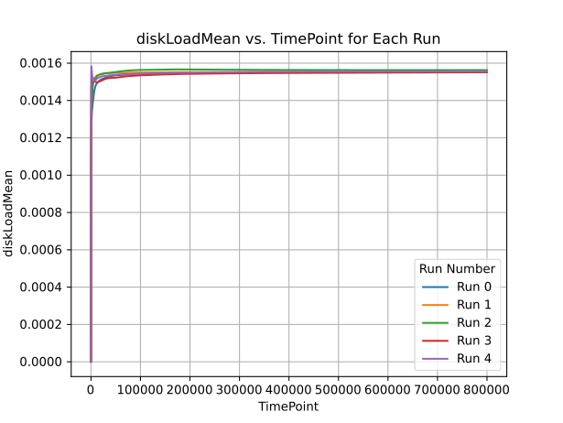Рисунок 4.1 — Залежність середнього значення навантаження диска від часу
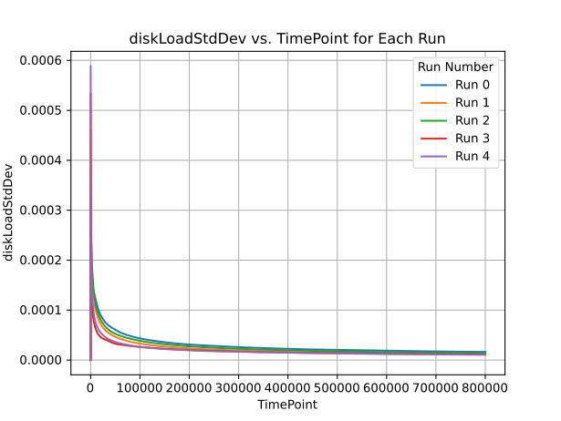Рисунок 4.2 — Залежність середньоквадратичного відхилення навантаження диска від часу
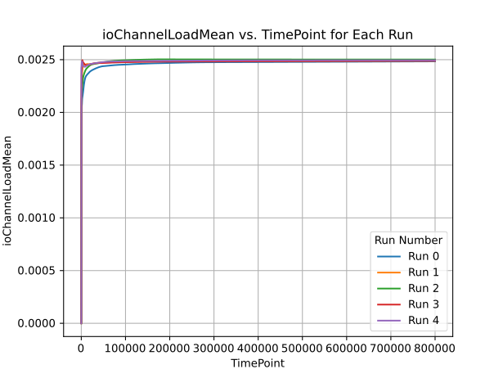Рисунок 4.3 — Залежність середнього значення навантаження каналу передачі від часу
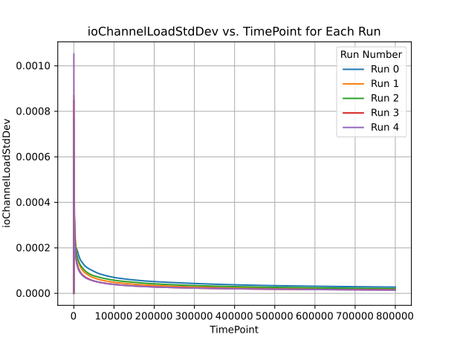Рисунок 4.4 — Залежність середньоквадратичного відхилення навантаження каналу передачі від часу
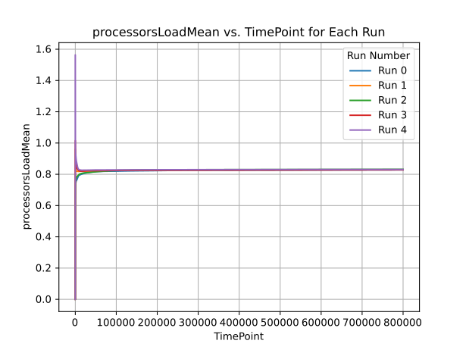Рисунок 4.5 — Залежність середнього значення навантаження процесора від часу
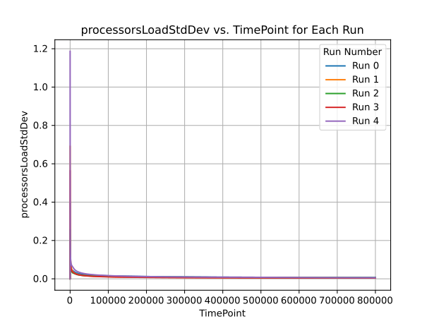Рисунок 4.6 — Залежність середньоквадратичного відхилення навантаження процесора від часу
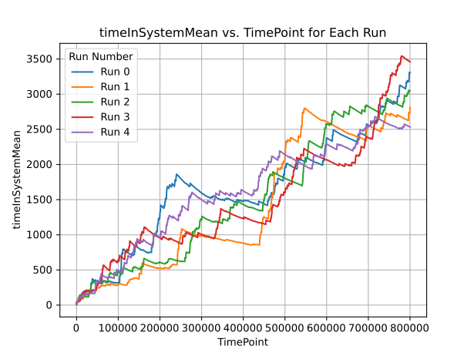Рисунок 4.7 — Залежність середнього часу завдання в системі від часу
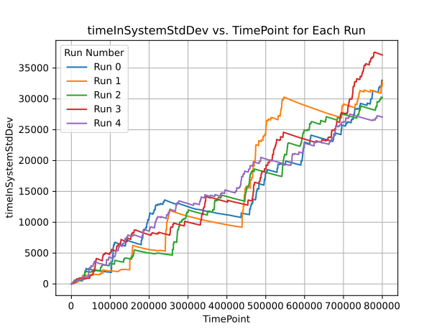Рисунок 4.8 — Залежність середньоквадратичного відхилення часу завдання в системі від часу
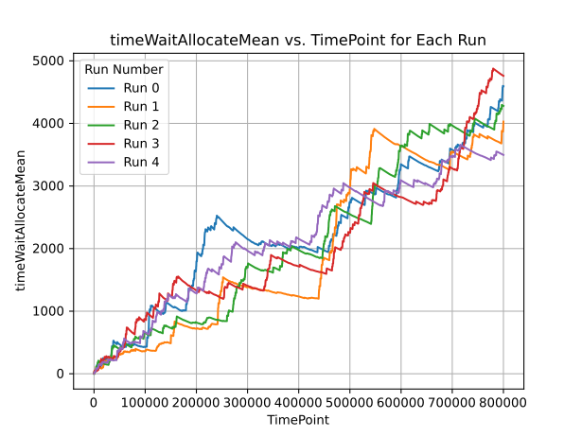Рисунок 4.9 — Залежність середнього значення часу очікування пам’яті від часу
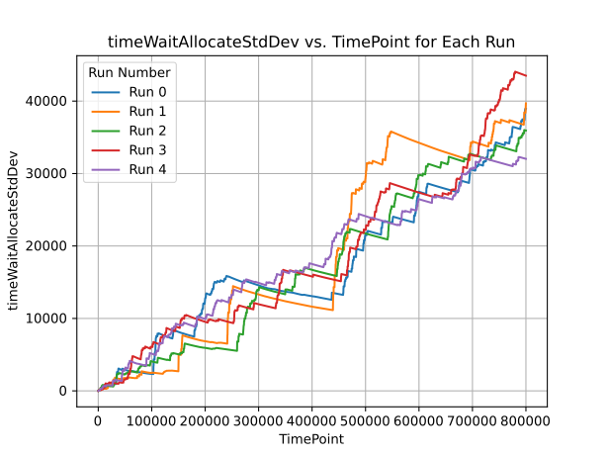Рисунок 4.10 — Залежність середньоквадратичного відхилення часу очікування пам’яті від часу
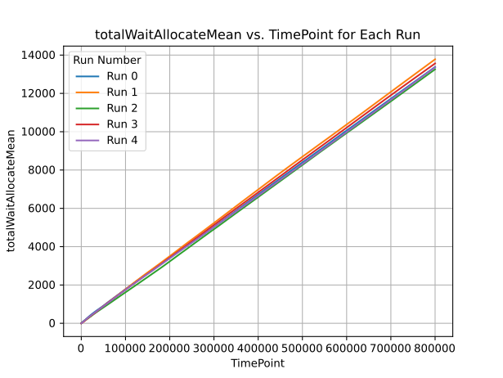Рисунок 4.11 — Залежність середнього значення кількості завдань, що очікують виділення пам’яті, від часу
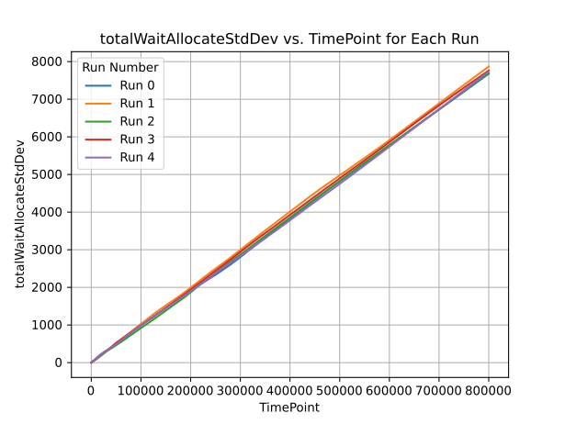Рисунок 4.12 — Залежність середньоквадратичного відхилення кількості завдань, що очікують виділення пам’яті, від часу
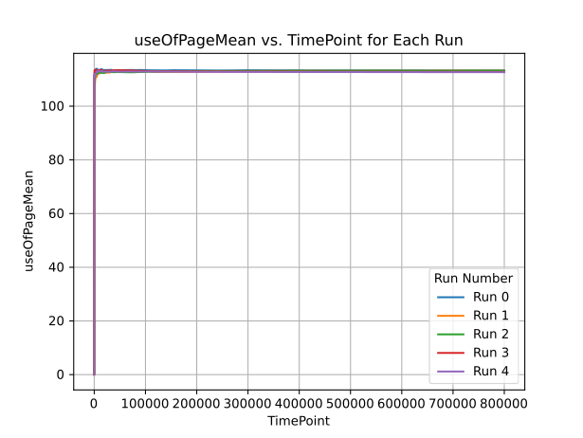Рисунок 4.13 — Залежність середнього значення кількості зайнятих сторінок від часу
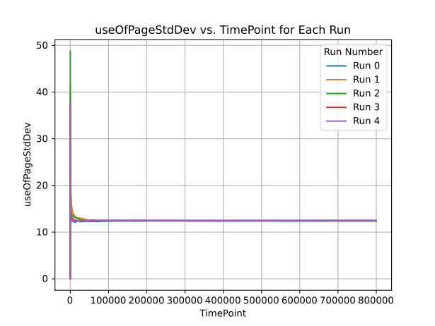Рисунок 4.14 — Залежність середньоквадратичного відхилення кількості зайнятих сторінок від часу
З рисунків 4.7, 4.8, 4.9, 4.10, 4.11, 4.12 бачимо, що система не може досягти сталих значень, що виникає з причин, описаних у таблиці 3.2.

Змінені параметри
Застосуємо параметри з набору 5 з таблиці A.1 на рисунках 4.15, 4.16, 4.17, 4.18, 4.19, 4.20, 4.21, 4.21, 4.22, 4.23, 4.24, 4.25, 4.26, 4.27, 4.28.
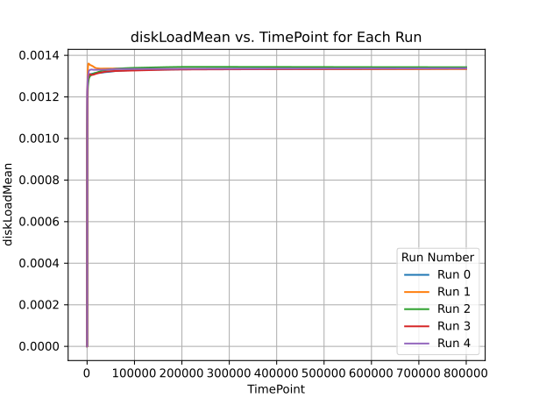Рисунок 4.15 — Залежність середнього значення навантаження диска від часу
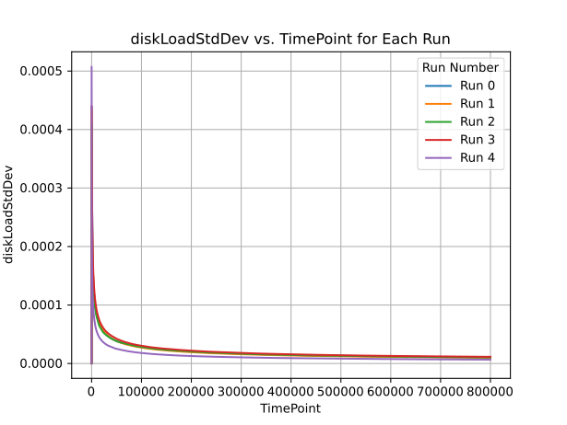Рисунок 4.16 — Залежність середньоквадратичного відхилення навантаження диска від часу

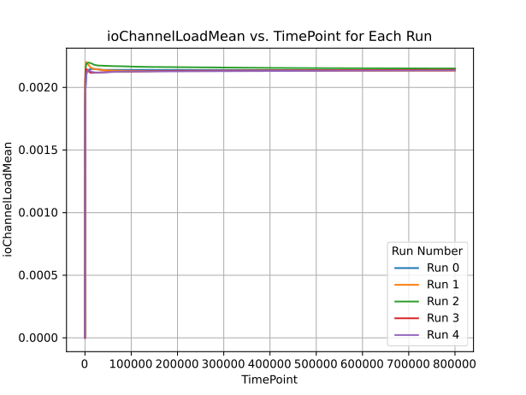Рисунок 4.17 — Залежність середнього значення навантаження каналу передачі від часу
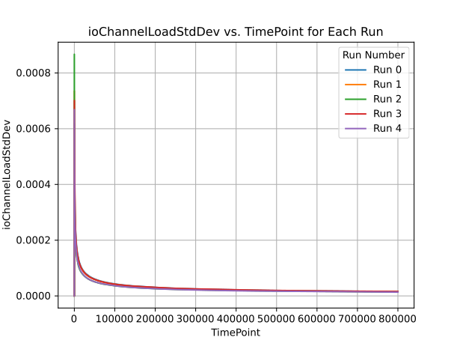Рисунок 4.18 — Залежність середньоквадратичного відхилення навантаження каналу передачі від часу
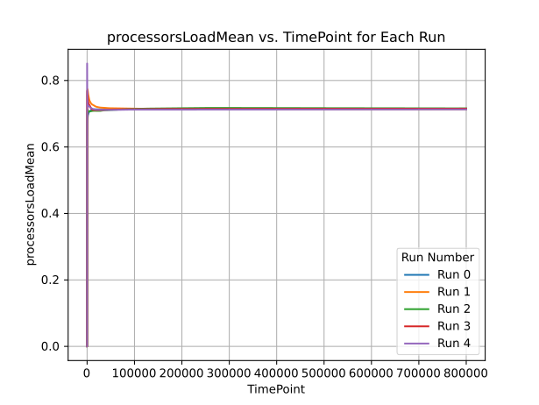Рисунок 4.19 — Залежність середнього значення навантаження процесора від часу
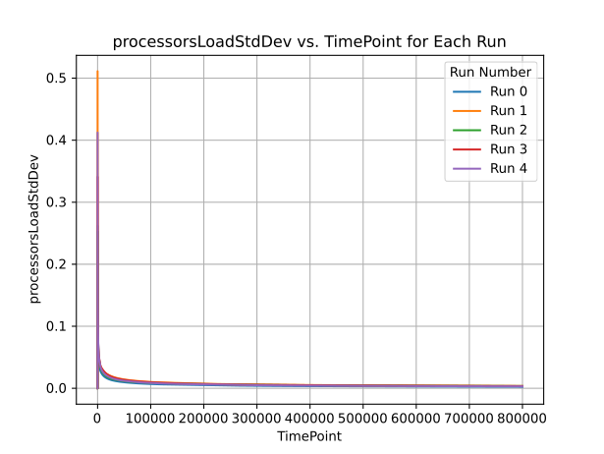Рисунок 4.20 — Залежність середньоквадратичного відхилення навантаження процесора від часу
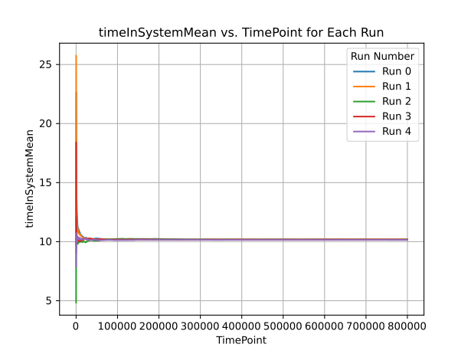Рисунок 4.21 — Залежність середнього часу завдання в системі від часу
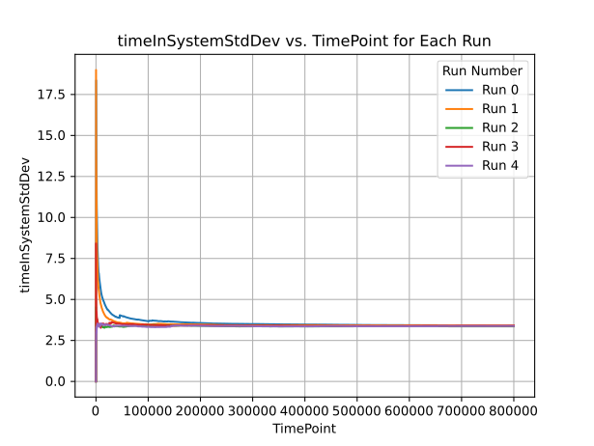Рисунок 4.22 — Залежність середньоквадратичного відхилення часу завдання в системі від часу
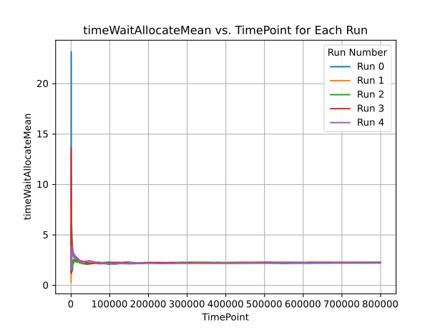Рисунок 4.23 — Залежність середнього значення часу очікування пам’яті від часу
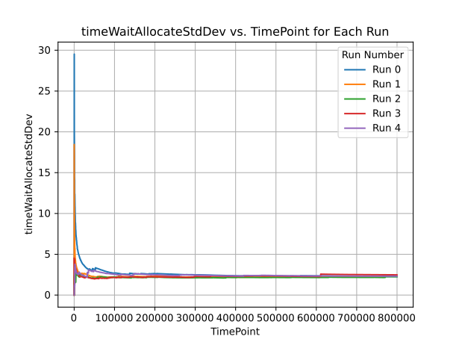Рисунок 4.24 — Залежність середньоквадратичного відхилення часу очікування пам’яті від часу
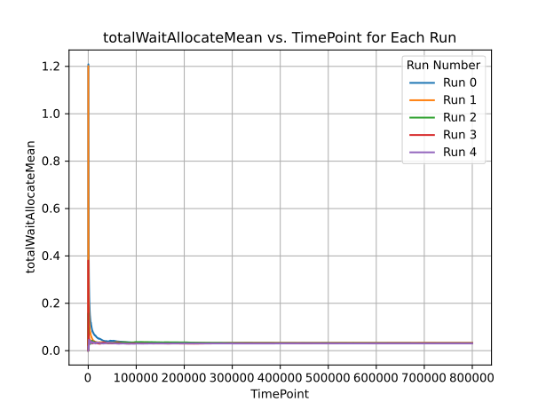Рисунок 4.25 — Залежність середнього значення кількості завдань, що очікують виділення пам’яті, від часу
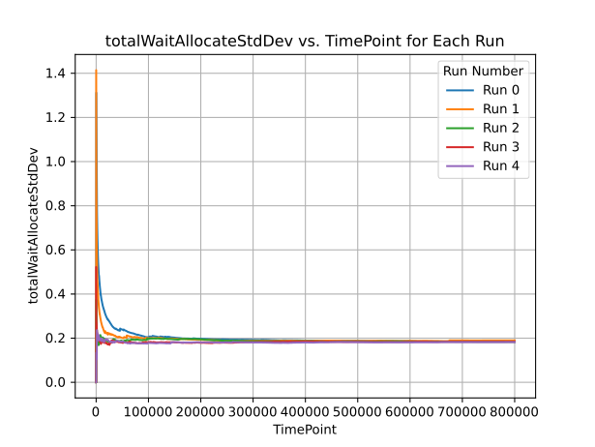Рисунок 4.26 — Залежність середньоквадратичного відхилення кількості завдань, що очікують виділення пам’яті, від часу
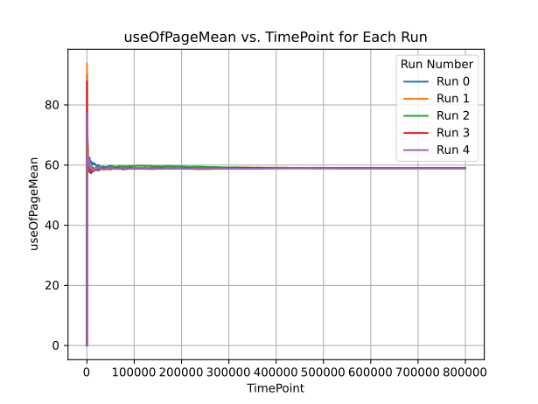Рисунок 4.27 — Залежність середнього значення кількості зайнятих сторінок від часу
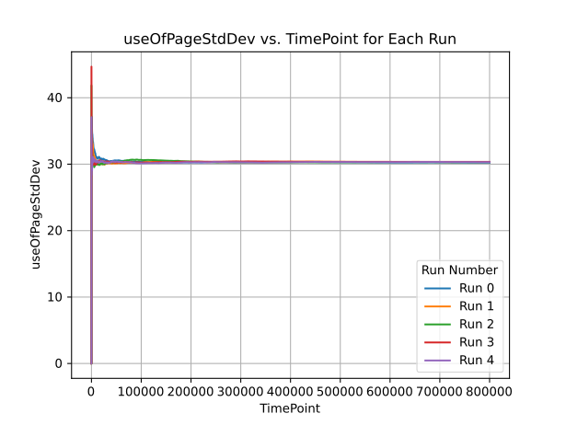Рисунок 4.28 — Залежність середньоквадратичного відхилення кількості зайнятих сторінок від часу
Бачимо, що для того, щоб всі відгуки стабілізувалися, потрібно 600000 одиниць часу ( далі).

Визначення кількості необхідних прогонів
Кількість замірів визначається за формулою (4.1), що є наслідком нерівності Чебишева:
(4.1)
де — середньоквадратичне відхилення величини, що спостерігається;
— точність, або бажане середньоквадратичне відхилення;
— довірча ймовірність оцінювання.
Оскільки після моменту часувідгуки на графіках зійшлися до константних значень, то достатньо, що. За умови що за розрахунками (4.2) визначимо:
(4.2)

Визначення середніх значень та середньоквадратичних відхилень
У таблиці 4.1 визначено середні значення та середньоквадратичні відхилення:
1 global_mean: dict[str, float] = {}
2 global_stddev: dict[str, float] = {}
3
4 def update_global_mean_stddev(
5 dest_mean: dict[str, float],
6 dest_stddev: dict[str, float],
7 src: pd.DataFrame,
8 col: str
9 ) -> None:
10 mean = calculate_mean(src['timePoint'], src[col])
11 dest_mean[col] = mean
12 dest_stddev[col] = calculate_std_dev(src['timePoint'], src[col], mean)
13
14 for run_number, stable_run in common_props_stable.groupby('runNumber'):
15 update_global_mean_stddev(global_mean, global_stddev, stable_run, 'diskLoad')
16 update_global_mean_stddev(global_mean, global_stddev, stable_run, 'ioChannelLoad')
17 update_global_mean_stddev(global_mean, global_stddev, stable_run, 'processorsLoad')
18 update_global_mean_stddev(global_mean, global_stddev, stable_run, 'totalWaitAllocate')
19 update_global_mean_stddev(global_mean, global_stddev, stable_run, 'useOfPage')
20
21 for run_number, stable_run in time_in_system_stable.groupby('runNumber'):
22 update_global_mean_stddev(global_mean, global_stddev, stable_run, 'timeInSystem')
23
24 for run_number, stable_run in time_wait_allocate_stable.groupby('runNumber'):
25 update_global_mean_stddev(global_mean, global_stddev, stable_run, 'timeWaitAllocate')
Таблиця 4.1 Середні значення та середньоквадратичні відхилення вихідних параметрів
Назва вихідного параметра | Середнє значення | Середньоквадратичне відхилення
Завантаження дисків | 0.0013377687709915573 | 5.164305642651139e-07
Завантаження каналу введення-виведення | 0.0021408845049947366 | 5.826438943862089e-07
Завантаження процесорів | 0.7136420069832722 | 0.0002284169580247951
Кількість завдань в очікуванні пам'яті | 0.021118337643089388 | 0.1499305819609746
Кількість зайнятих сторінок | 55.119726204499884 | 30.542913857411254
Час завдання в системі | 10.103186785929791 | 3.308639012833178
Час виділення пам'яті | 2.1739841157524746 | 2.0189247170561306

Визначенні типів розподілів
На рисунках 4.1, 4.2, 4.3, 4.4, 4.5, 4.6, 4.7 зобразимо гістограми розподілів.
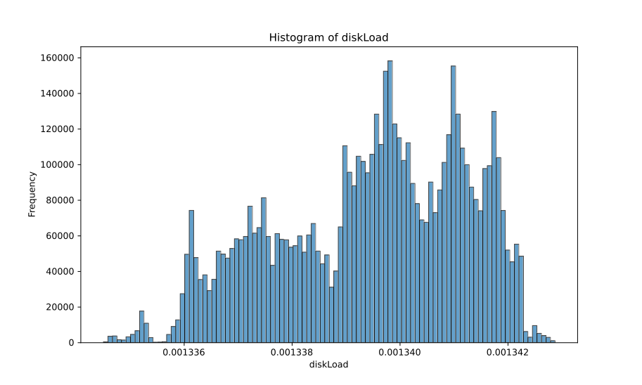Рисунок 4.29 — Гістограма розподілу величини завантаження диска
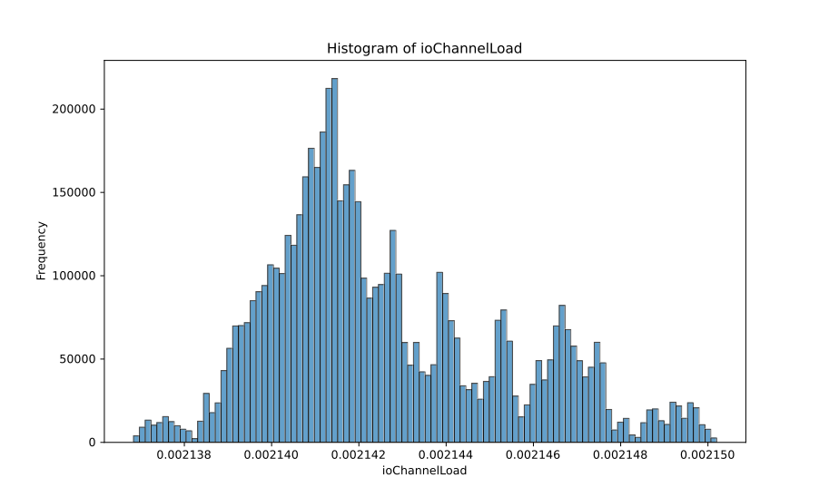Рисунок 4.30 — Гістограма розподілу навантаження каналу передачі
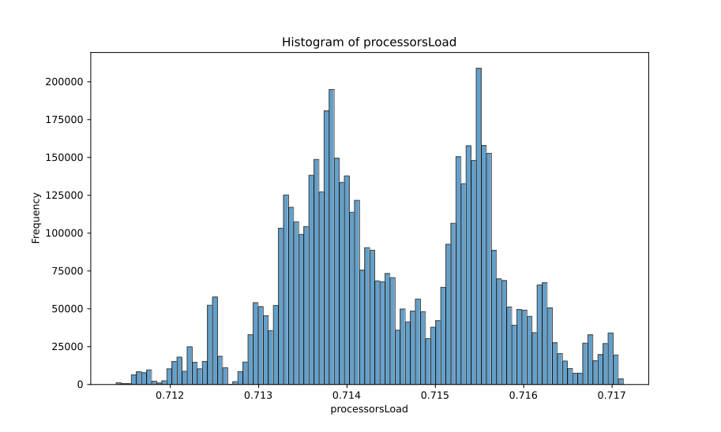Рисунок 4.31 — Гістограма розподілу навантаження процесора
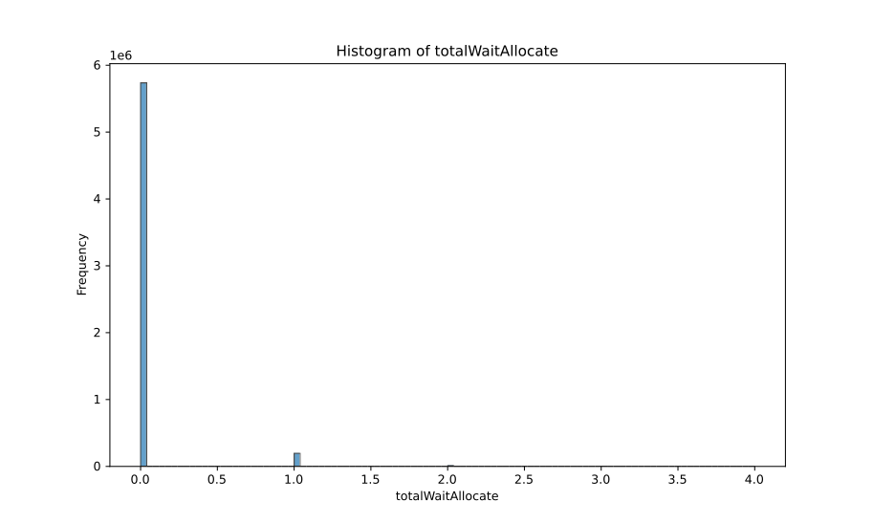Рисунок 4.32 — Гістограма розподілу кількості завдань, що очікують виділення пам’яті
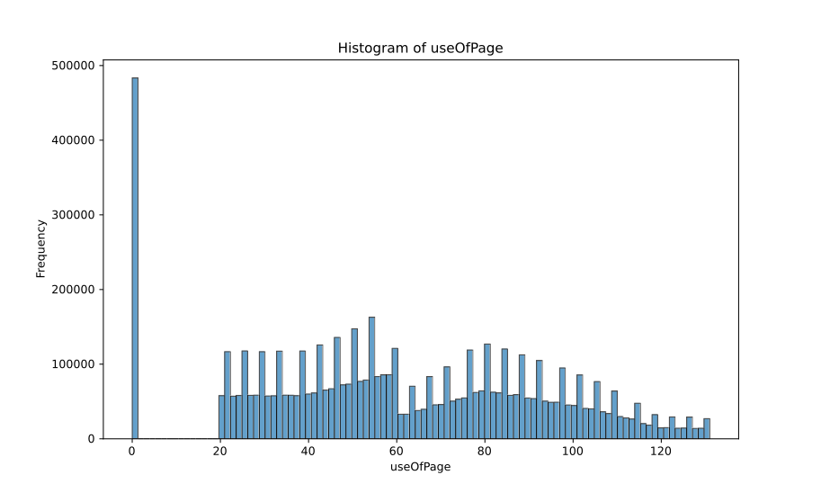Рисунок 4.33 — Гістограма розподілу кількості зайнятих сторінок
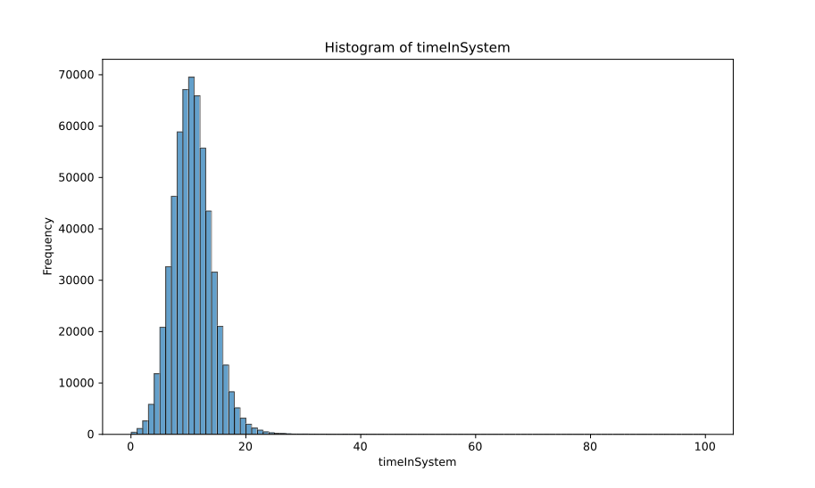Рисунок 4.34 — Гістограма розподілу кількості часу завдання в системі
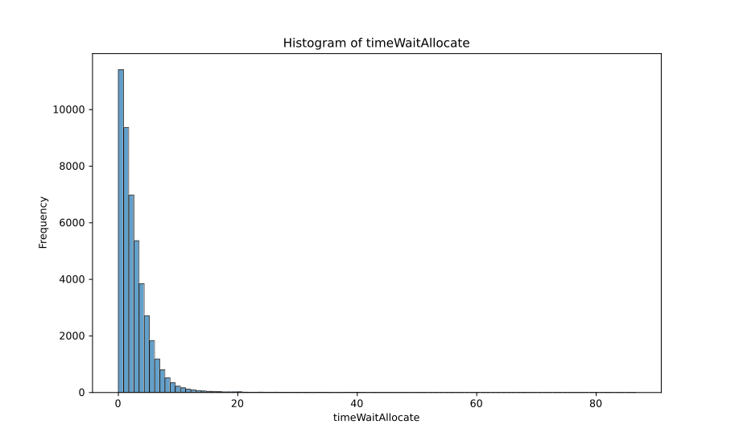Рисунок 4.35 — Гістограма розподілу кількості часу, що очікує завдання на виділення пам’яті

      - Інтерпретація результатів моделювання та експериментів

Висновки

Список використаних джерел
1., Business Process Model and Notation,
2. І. В. Стеценко, Моделювання систем, 2011
3: , PetriObjModelPaint,

Результати верифікації
Таблиця A.1 Набори параметрів
Індекс | Кількість сторінок | Кількість процесорів | Кількість дисків | Початок сторінок | Кінець сторінок | Середій інтервал надходження завдань, с
0 | 200 | 4 | 5 | 30 | 40 | 8
1 | 400 | 5 | 11 | 70 | 100 | 8
2 | 700 | 12 | 12 | 30 | 70 | 8
3 | 1000 | 30 | 30 | 70 | 80 | 15
4 | 1000 | 40 | 8 | 60 | 100 | 9
5 | 131 | 2 | 4 | 20 | 60 | 7
6 | 131 | 2 | 4 | 20 | 60 | 5

Таблиця A.2 Середні значення вихідних параметрів
Індекс набору параметрів | Завантаження дисків | Завантаження каналу введення-виведення | Завантаження процесорів | Кількість завдань в очікуванні пам'яті | Кількість зайнятих сторінок | Час завдання в системі | Час виділення пам'яті
0 | 0.000936010351192126 | 0.0018732614053677868 | 0.31254984301379857 | 0.0 | 43.28772573420972 | 9.495022138801987 | 0.0
0 | 0.0009367716927609831 | 0.001873670300544177 | 0.31271209477045736 | 0.0 | 43.317718294397615 | 9.491281273742294 | 0.0
0 | 0.0009420197845173965 | 0.0018796318284126626 | 0.3129606246348914 | 0.0 | 43.27378411276173 | 9.478246744235886 | 0.0
0 | 0.0009339838342392239 | 0.001872111992227919 | 0.3123017246403013 | 0.0 | 43.28210048021178 | 9.488552414642628 | 0.0
0 | 0.0009377930537845769 | 0.0018743479865269846 | 0.31164669585077337 | 0.0 | 43.22063389172833 | 9.464626633112106 | 0.0
1 | 0.00042530357000574435 | 0.0018702121521688366 | 0.2495543875669563 | 4.586572798277897e-06 | 105.60035325188251 | 9.506470564511407 | 0.8532533290942025
1 | 0.00042580242580648575 | 0.0018735048455757574 | 0.24967234135640504 | 4.993410597036274e-06 | 105.57352457280489 | 9.486390554117698 | 0.54199943853752
1 | 0.00042580388223467896 | 0.001876422634409976 | 0.2506825031814229 | 7.818099730220668e-06 | 105.66030069191149 | 9.506771798430059 | 3.2325037051
1 | 0.0004256360282428279 | 0.0018753591680659943 | 0.2506357934664264 | 1.8191421722579236e-06 | 106.03298739821577 | 9.511518521203582 | 0.4548968775
1 | 0.0004252183283449599 | 0.001870866637860342 | 0.24934965446656035 | 4.067065752948077e-06 | 105.41275631178681 | 9.474932711485453 | 1.6002036635
2 | 0.0003905338267344237 | 0.0018729459449796592 | 0.10434199751852612 | 0.0 | 61.92201132629012 | 9.512258084426787 | 0.0
2 | 0.00039054484046708443 | 0.0018799245869985232 | 0.10405313025806305 | 0.0 | 61.642261245657934 | 9.490273366994723 | 0.0
2 | 0.00039049027868580686 | 0.00186551632232557 | 0.10402503647106194 | 0.0 | 61.76994762247749 | 9.492881253154808 | 0.0
2 | 0.0003906049316387162 | 0.0018751445573874908 | 0.1044183618399701 | 0.0 | 62.11064843179735 | 9.513193858339884 | 0.0
2 | 0.0003895007918218604 | 0.0018748490981729542 | 0.10419264045247213 | 0.0 | 62.00529800390665 | 9.497210578548748 | 0.0
3 | 8.325223410988142e-05 | 0.000998020214955883 | 0.022194859635989744 | 0.0 | 49.796811295159415 | 9.500136532189162 | 0.0
3 | 8.335097032890894e-05 | 0.0009999187538115863 | 0.022350376887860658 | 0.0 | 49.922044096680466 | 9.527467232501463 | 0.0
3 | 8.364057512087945e-05 | 0.0010010261740462866 | 0.022311988855716215 | 0.0 | 49.79023939921938 | 9.507317779255189 | 0.0
3 | 8.327794206346052e-05 | 0.0009990816740021642 | 0.022254521444987567 | 0.0 | 49.6869008341537 | 9.500133890404134 | 0.0
3 | 8.313465452776243e-05 | 0.0009974918853889287 | 0.022216047875367916 | 0.0 | 49.642125413772376 | 9.482254160284727 | 0.0
4 | 0.0005194555476797408 | 0.0016589458545388863 | 0.027756617803047664 | 0.0 | 88.23520660172791 | 9.47192735596006 | 0.0
4 | 0.000521127919098321 | 0.0016697866173494157 | 0.02784951121980277 | 0.0 | 88.43292752498242 | 9.47395630691728 | 0.0
4 | 0.0005217099928487044 | 0.0016737284459259927 | 0.027837041664965367 | 0.0 | 88.5880284892275 | 9.486656179088905 | 0.0
4 | 0.0005208774785046074 | 0.0016658098663149548 | 0.027855722320352855 | 0.0 | 88.56786530999608 | 9.491713644197953 | 0.0
4 | 0.0005216014084532069 | 0.0016631591479217577 | 0.027819788718339046 | 0.0 | 88.49537415616511 | 9.46666855700917 | 0.0
5 | 0.0013361316751302958 | 0.0021385743451527842 | 0.7136300664160912 | 0.030880246767672676 | 58.92092594338616 | 10.152168042183192 | 2.2130075021738915
5 | 0.0013345221023116213 | 0.0021335454321360363 | 0.713605830454851 | 0.032586671826679514 | 58.90950050336583 | 10.193556093065643 | 2.2368560465532776
5 | 0.0013428582497630513 | 0.002151210398355921 | 0.7161423346712389 | 0.03170719730101972 | 59.009528742252144 | 10.177243529153868 | 2.28658714538215
5 | 0.0013365079583489167 | 0.0021399357087336806 | 0.7151894300683876 | 0.031468693880982515 | 59.081004164534455 | 10.17753976240193 | 2.288032874263237
5 | 0.0013376912744278067 | 0.002134948614874355 | 0.7129872073262552 | 0.030927566950830883 | 58.94450265895246 | 10.16199331202116 | 2.26409423113396
6 | 0.0015549157397447115 | 0.002483885569098083 | 0.8287059713231449 | 13380.920708126088 | 113.31131969782183 | 3308.749268770184 | 4594.385039775223
6 | 0.0015543881269259644 | 0.0024900719739375694 | 0.829451691577259 | 13780.984081833849 | 113.22666715306929 | 2813.8049376168924 | 4028.6534393981706
6 | 0.0015629435068970977 | 0.00250145663483877 | 0.8317256221913297 | 13257.51879666013 | 113.21090187914979 | 3044.6303227318176 | 4279.442746295762
6 | 0.0015511359242988724 | 0.0024889314250281804 | 0.8284132476642948 | 13564.411614174862 | 112.76750700449382 | 3461.1957975910814 | 4760.636512093716
6 | 0.0015561442599845425 | 0.002494317527309956 | 0.8307107776604068 | 13360.958533671577 | 112.66502143440532 | 2532.942466090692 | 3496.3109908940405

Таблиця A.3 Середньоквадратичні відхилення
Індекс набору параметрів | Завантаження дисків | Завантаження каналу введення-виведення | Завантаження процесорів | Кількість завдань в очікуванні пам'яті | Кількість зайнятих сторінок | Час завдання в системі | Час виділення пам'яті
0 | 6.063318230123687e-06 | 1.2187990004602001e-05 | 0.0014999733399472307 | 0.0 | 22.991929613833783 | 2.891014703659474 | 0.0
0 | 6.702140691888731e-06 | 1.3241064730359894e-05 | 0.0014503993806075325 | 0.0 | 23.069494401712703 | 2.897541729492824 | 0.0
0 | 6.176518249157647e-06 | 1.2569706992329e-05 | 0.001424773134591655 | 0.0 | 23.059354995769432 | 2.8928774788811773 | 0.0
0 | 6.935434977436626e-06 | 1.1943064236362212e-05 | 0.0019805472416211463 | 0.0 | 23.051140418283836 | 2.8999232260332723 | 0.0
0 | 6.283968484580637e-06 | 1.5880106291393236e-05 | 0.0020546912403766777 | 0.0 | 23.085492335510185 | 2.898505330785881 | 0.0
1 | 2.437792832490952e-06 | 1.0970839091620434e-05 | 0.0014581422307217745 | 0.002141623627444322 | 56.44850004816332 | 2.8941574272191426 | 0.024508283194041885
1 | 2.5645985147086683e-06 | 1.3916728122596208e-05 | 0.0015592548667633431 | 0.0022345884773011127 | 56.55454556776581 | 2.9129551636906164 | 0.5639463883385167
1 | 3.658403356187013e-06 | 1.4010064319879976e-05 | 0.0019143012744062922 | 0.0027960755725726138 | 56.546243338906606 | 2.9006892141046845 | 0.0
1 | 2.4111802958882988e-06 | 1.084418068849111e-05 | 0.0010754011045203766 | 0.0013487545599477123 | 56.62892977515004 | 2.8919202689902477 | 0.0
1 | 3.1851392422796374e-06 | 1.675985705014997e-05 | 0.0012268877109490733 | 0.0020166926419075406 | 56.47728811550977 | 2.9034802217458116 | 0.0
2 | 3.1314056490381993e-06 | 1.5902191783644085e-05 | 0.0004627937618526907 | 0.0 | 35.11778352569744 | 2.9096346241721545 | 0.0
2 | 2.760532272203941e-06 | 1.5204369363794972e-05 | 0.0005330774888740822 | 0.0 | 34.98628372869827 | 2.9094407389289776 | 0.0
2 | 2.9470521527877146e-06 | 1.457125654355262e-05 | 0.000615193578240626 | 0.0 | 35.117482245891864 | 2.907199346497265 | 0.0
2 | 2.9425100298434966e-06 | 1.2549401709395428e-05 | 0.0004933064093384896 | 0.0 | 35.0410439820899 | 2.898863731495643 | 0.0
2 | 2.824048243428334e-06 | 1.0976999824895244e-05 | 0.000437676430610689 | 0.0 | 35.12783919462015 | 2.903529203211126 | 0.0
3 | 1.0313923455073889e-06 | 6.5733714509621685e-06 | 0.00016391392587692703 | 0.0 | 38.875647459608174 | 2.9476198122015806 | 0.0
3 | 7.750261399492419e-07 | 9.50375154921653e-06 | 0.00015145014808299955 | 0.0 | 38.85105528601111 | 2.9444798322524015 | 0.0
3 | 5.99380530883507e-07 | 6.656121865618153e-06 | 0.0001454151510442333 | 0.0 | 38.82082672405772 | 2.9499255758929386 | 0.0
3 | 6.140962227662226e-07 | 7.262422737645955e-06 | 0.00014710729220316263 | 0.0 | 38.82681530071401 | 2.9346540949157616 | 0.0
3 | 6.368204157159772e-07 | 7.3360886716537706e-06 | 0.00012031096040425972 | 0.0 | 38.831770776875835 | 2.9253090518378593 | 0.0
4 | 3.7020091998908736e-06 | 1.5498275789066978e-05 | 0.00016927649378458193 | 0.0 | 50.84141130717622 | 2.9177876646131997 | 0.0
4 | 3.046470640517444e-06 | 1.0673961771097588e-05 | 0.00017688625442550772 | 0.0 | 50.787061694530145 | 2.9030262732416343 | 0.0
4 | 2.5898961682991903e-06 | 1.0468779241768465e-05 | 0.0001354195042958765 | 0.0 | 50.86701691548756 | 2.910817703325894 | 0.0
4 | 4.854213782812781e-06 | 1.43885713759911e-05 | 0.00014028462885328614 | 0.0 | 50.66921831981429 | 2.912949733668332 | 0.0
4 | 3.4582887819867115e-06 | 1.2168680528818852e-05 | 0.00013279797871041873 | 0.0 | 50.807847019563916 | 2.914902287038537 | 0.0
5 | 1.042953925264986e-05 | 1.545222658613835e-05 | 0.00272401309799634 | 0.18395264870787148 | 30.238845100109078 | 3.4093331256802855 | 2.2837317803614865
5 | 9.851116492273075e-06 | 1.5284838346721153e-05 | 0.003947392511602092 | 0.190081928090188 | 30.346295996055964 | 3.4220210458144003 | 2.3713058029544203
5 | 1.0440489039287137e-05 | 1.4810999924472431e-05 | 0.0036651459241224317 | 0.1838350889937267 | 30.307264891898427 | 3.36042528459727 | 2.253928839329754
5 | 1.1500476639141201e-05 | 1.6151307410099243e-05 | 0.003682317425735091 | 0.1838137642750485 | 30.350028590139242 | 3.3982026023483685 | 2.483303477236511
5 | 6.793216517225891e-06 | 1.3808350765006422e-05 | 0.0033327505556365695 | 0.182320895455085 | 30.31088290916066 | 3.3826301229363542 | 2.3267677675503418
6 | 1.6487713608485905e-05 | 2.7717817585898182e-05 | 0.0066449176177217914 | 7676.505995605145 | 12.39966137535893 | 33001.993335012055 | 38936.049733319946
6 | 1.208856631081339e-05 | 1.7969743858613083e-05 | 0.004589536239650023 | 7870.675723716892 | 12.404640705357226 | 32836.597045124334 | 39690.97002459861
6 | 1.4024173231770203e-05 | 2.1239429954140986e-05 | 0.005792819901398434 | 7697.715222512689 | 12.397876864875949 | 30225.36541347308 | 35935.396834251136
6 | 1.1495327235395708e-05 | 1.5410940009045226e-05 | 0.004412052108418184 | 7764.841343840343 | 12.510213152973288 | 37113.607723822264 | 43509.77898932139
6 | 1.0685274560545559e-05 | 1.469032904640187e-05 | 0.006250022488174315 | 7738.027516755956 | 12.502708890985504 | 27056.371631144702 | 32030.925718917628

Таблиця A.4 Глобальні середні значення
Індекс набору параметрів | Завантаження дисків | Завантаження каналу введення-виведення | Завантаження процесорів | Кількість завдань в очікуванні пам'яті | Кількість зайнятих сторінок | Час завдання в системі | Час виділення пам'яті
0 | 0.0009373157432988612 | 0.001874604702615906 | 0.3124341965820444 | 0.0 | 43.27639250266184 | 9.48354584090698 | 0.0
1 | 0.0004255528469269394 | 0.0018732730876161812 | 0.24997893600755422 | 4.656858210148168e-06 | 105.65598444532029 | 9.49721682994964 | 1.3365714027463445
2 | 0.00039033493386957834 | 0.0018736761019728394 | 0.10420623330801868 | 0.0 | 61.890033326025915 | 9.501163428292989 | 0.0
3 | 8.333127523017854e-05 | 0.0009991077404409698 | 0.02226555893998442 | 0.0 | 49.76762420779706 | 9.503461918926934 | 0.0
4 | 0.0005209544693169161 | 0.0016662859864102013 | 0.027823736345301543 | 0.0 | 88.4638804164198 | 9.478184408634673 | 0.0
5 | 0.0013375422519963382 | 0.002139642899850555 | 0.7143109737873649 | 0.03151407534543706 | 58.97309240249821 | 10.17250014776516 | 2.2577155599013032
6 | 0.0015559055115702378 | 0.0024917326260425116 | 0.829801462083287 | 13468.958746893302 | 113.036283433788 | 3032.2645585601335 | 4231.885745691383

Таблиця A.5 Глобальні середньоквадратичні відхилення
Індекс набору параметрів | Завантаження дисків | Завантаження каналу введення-виведення | Завантаження процесорів | Кількість завдань в очікуванні пам'яті | Кількість зайнятих сторінок | Час завдання в системі | Час виділення пам'яті
0 | 6.432276126637465e-06 | 1.316438645100927e-05 | 0.0016820768674288482 | 0.0 | 23.05148235302199 | 2.8959724937705253 | 0.0
1 | 2.851422848310914e-06 | 1.330033385454754e-05 | 0.001446797437472172 | 0.00210754697583466 | 56.53110136909911 | 2.9006404591501003 | 0.11769093430651172
2 | 2.921109669460337e-06 | 1.384084384505647e-05 | 0.0005084095337833155 | 0.0 | 35.07808653539953 | 2.9057335288610333 | 0.0
3 | 7.313431309644675e-07 | 7.466351255019315e-06 | 0.00014563949552231644 | 0.0 | 38.84122310945337 | 2.9403976734201085 | 0.0
4 | 3.5301757147013995e-06 | 1.2639653741348597e-05 | 0.0001509329720139342 | 0.0 | 50.79451105131443 | 2.9118967323775196 | 0.0
5 | 9.802967588115433e-06 | 1.510154460648752e-05 | 0.0034703239030185046 | 0.18480086510438393 | 30.310663497472678 | 3.3945224362753357 | 2.3438075334865025
6 | 1.295621098940215e-05 | 1.940565209081987e-05 | 0.005537869671072549 | 7749.553160486204 | 12.443020197910178 | 32046.787029715284 | 38020.62426008174

Таблиця A.6 Відсоткові відхилення середніх значень відносно глобальних середніх
Індекс набору параметрів | Завантаження дисків | Завантаження каналу введення-виведення | Завантаження процесорів | Кількість завдань в очікуванні пам'яті | Кількість зайнятих сторінок | Час завдання в системі | Час виділення пам'яті
0 | 0.1392691967533767 | 0.07165762713838489 | 0.03701465237137983 | 0.0 | 0.026188022828342115 | 0.12101273181496974 | 0.0
0 | 0.05804346526426225 | 0.049845285804791147 | 0.08894614976628373 | 0.0 | 0.09549269092434332 | 0.08156688400182767 | 0.0
0 | 0.5018630330457753 | 0.26816991282170133 | 0.16849245652555628 | 0.0 | 0.006027281271077231 | 0.05587674441597132 | 0.0
0 | 0.35547349796032957 | 0.13297258800794026 | 0.04239994955491644 | 0.0 | 0.013189587254963123 | 0.052792213161996636 | 0.0
0 | 0.05092312693220478 | 0.013694411870573433 | 0.2520533091083212 | 0.0 | 0.128843019736637 | 0.1994950845628602 | 0.0
1 | 0.05857719505230517 | 0.16340038553801017 | 0.1698336857410604 | 1.5092882088852497 | 0.052653140027829275 | 0.09743627767437438 | 36.16103656407996
1 | 0.05864815177448804 | 0.012371819202888379 | 0.12264819430222648 | 7.227026714163101 | 0.07804562415305075 | 0.11399419457078315 | 59.448523481511224
1 | 0.05899039556482662 | 0.16813068071151702 | 0.2814505834393168 | 67.88356822167273 | 0.004085188940183183 | 0.1006080902595303 | 141.85043151888138
1 | 0.019546647728761482 | 0.11136018894435572 | 0.26276512307913946 | 60.93627741781635 | 0.35682120125489875 | 0.15058823558541926 | 65.9653890121177
1 | 0.0786080000157837 | 0.12846230332073935 | 0.2517338264752249 | 12.66502930913427 | 0.230207626014175 | 0.23463840894854077 | 19.724517538827513
2 | 0.050954410581093804 | 0.03896922164996266 | 0.13028415498537582 | 0.0 | 0.051669062926091594 | 0.11677155347901642 | 0.0
2 | 0.053776021383785615 | 0.3334880035618026 | 0.14692312071493263 | 0.0 | 0.4003424575048457 | 0.11461818734574075 | 0.0
2 | 0.03979782559775387 | 0.4354957422298137 | 0.173882915833972 | 0.0 | 0.19403076245869122 | 0.08717011554098435 | 0.0
2 | 0.06917079300621716 | 0.07837295961160305 | 0.203566068187493 | 0.0 | 0.35646305861442107 | 0.12662059902127817 | 0.0
2 | 0.21369905056887822 | 0.06260400070640545 | 0.013044186624004125 | 0.0 | 0.18624109842297834 | 0.0416038496135134 | 0.0
3 | 0.09485168693121654 | 0.10884967066782505 | 0.31752764071741096 | 0.0 | 0.05864673636114539 | 0.03499131964900005 | 0.0
3 | 0.0236347021883494 | 0.08117376512953402 | 0.38093787856329514 | 0.0 | 0.310281817429433 | 0.2525954623621973 | 0.0
3 | 0.3711690356910503 | 0.19201468747205694 | 0.2085279595133558 | 0.0 | 0.0454415732764172 | 0.04057321806672695 | 0.0
3 | 0.06400138071894364 | 0.002608971760553057 | 0.049572054429917634 | 0.0 | 0.1622005770384334 | 0.03501911778245622 | 0.0
3 | 0.23595067022915817 | 0.16172981017321286 | 0.2223661429293535 | 0.0 | 0.2521695500285194 | 0.22315824299743064 | 0.0
4 | 0.28772603470331753 | 0.4405085280185574 | 0.24122763895156238 | 0.0 | 0.2584939905591612 | 0.06601530846891568 | 0.0
4 | 0.03329461433210878 | 0.2100858416721115 | 0.09263628069700314 | 0.0 | 0.03498929878689205 | 0.04460877247272433 | 0.0
4 | 0.14502678761523216 | 0.44664958935561877 | 0.04782003214342434 | 0.0 | 0.14033758436019975 | 0.08938178546636275 | 0.0
4 | 0.014778798694187899 | 0.028573732188213748 | 0.11495930903871425 | 0.0 | 0.11754502864536483 | 0.14274079275091997 | 0.0
4 | 0.12418343145018534 | 0.18765317082093308 | 0.014187982927616756 | 0.0 | 0.035600676340520825 | 0.12149849727562398 | 0.0
5 | 0.10546035939702729 | 0.04994079609477475 | 0.09532366101887417 | 2.0112555130263727 | 0.08845806958198674 | 0.19987323948512992 | 1.9802342917531266
5 | 0.22579845086831762 | 0.2849759515919465 | 0.09871657560782758 | 3.4035473656940165 | 0.10783205787880562 | 0.20698889156673628 | 0.923921228984996
5 | 0.397445221545618 | 0.5406275274333825 | 0.2563814572473852 | 0.6128117467061311 | 0.06178468564146393 | 0.04662945509763055 | 1.2787964079101573
5 | 0.07732792335178747 | 0.013684941685648728 | 0.12297953038087943 | 0.14400379499352542 | 0.1829847437874463 | 0.04954155383204507 | 1.3428314399028767
5 | 0.011141512071562979 | 0.21939572143220867 | 0.1853207510016095 | 1.8610998043802713 | 0.04847930196812992 | 0.10328666101133437 | 0.2825276729250885
6 | 0.06361387746016872 | 0.3149237146239043 | 0.13201841768170844 | 0.6536365610854696 | 0.24331679676546905 | 9.11809325573289 | 8.565904560464851
6 | 0.09752421551242055 | 0.06664648074941076 | 0.042151107464898384 | 2.3166255150385484 | 0.1684270868590657 | 7.204503984539409 | 4.802405322500249
6 | 0.4523407928388308 | 0.39025089187448564 | 0.2318819857477694 | 1.5698314487891833 | 0.15447999532298093 | 0.4078062429208335 | 1.1237779907644794
6 | 0.30654736009977024 | 0.11241980720781593 | 0.16729476657066172 | 0.7086877989256319 | 0.23777889818149944 | 14.145574396536997 | 12.494448058780206
6 | 0.015344660233500852 | 0.10373911070666274 | 0.10958230596953929 | 0.801845304089568 | 0.32844498076597856 | 16.466969910651326 | 17.381725287509344

Таблиця A.7 Відсоткові відхилення середніх квадратичних відхилень відносно глобальних відхилень
Індекс набору параметрів | Завантаження дисків | Завантаження каналу введення-виведення | Завантаження процесорів | Кількість завдань в очікуванні пам'яті | Кількість зайнятих сторінок | Час завдання в системі | Час виділення пам'яті
0 | 5.7360394555489185 | 7.4169536882017875 | 10.826112112223104 | 0.0 | 0.25834667929890676 | 0.17119603593321298 | 0.0
0 | 4.195475441946546 | 0.582467550887992 | 13.773299621880428 | 0.0 | 0.07813835316474967 | 0.05418683104463374 | 0.0
0 | 3.9761644625402357 | 4.517335167068703 | 15.296788025537554 | 0.0 | 0.03415243595564912 | 0.10687307617754235 | 0.0
0 | 7.822407510079821 | 9.277471602585955 | 17.74415783082062 | 0.0 | 0.0014833524929798452 | 0.13642160867360972 | 0.0
0 | 2.3056790339372117 | 20.629292906968416 | 22.15204192882054 | 0.0 | 0.14753924267147242 | 0.08746067239257319 | 0.0
1 | 14.506091794311812 | 17.514558569750672 | 0.7841314171404627 | 1.6168869306538798 | 0.14611659588317377 | 0.22350346491606296 | 79.17572552341794
1 | 10.058989804761875 | 4.634427036114707 | 7.772852396507928 | 6.027932137367418 | 0.04147132834654116 | 0.4245512228745629 | 379.17572552341795
1 | 28.30097641793559 | 5.336185340112885 | 32.31301250788344 | 32.66966784762997 | 0.026785202199813268 | 0.0016808341216654817 | 100.0
1 | 15.439399059434477 | 18.46685348591188 | 25.670237127368353 | 36.00358258142457 | 0.1730523617648891 | 0.3006298189196342 | 100.0
1 | 11.703504240572592 | 26.010799679434946 | 15.199759194163525 | 4.31090433422667 | 0.09519229642809489 | 0.09790122683951474 | 100.0
2 | 7.199181248703803 | 14.893224442553528 | 8.97224951530242 | 0.0 | 0.11316749064362885 | 0.13425509505168806 | 0.0
2 | 5.49713689065506 | 9.851462338587924 | 4.851985152048742 | 0.0 | 0.26170984728205143 | 0.1275825890819865 | 0.0
2 | 0.8881037093061366 | 5.277226639306617 | 21.00354878530306 | 0.0 | 0.1123086074053076 | 0.050445700600984515 | 0.0
2 | 0.7326106447456033 | 9.330660399888158 | 2.970661138558204 | 0.0 | 0.10560026776900516 | 0.23642213909693718 | 0.0
2 | 3.3227587121004825 | 20.6912530205599 | 13.912623283491186 | 0.0 | 0.14183401700207965 | 0.07586124563773718 | 0.0
3 | 41.02714606032164 | 11.960056171437603 | 12.547716049874943 | 0.0 | 0.08862838860094871 | 0.245617755950397 | 0.0
3 | 5.972984107633167 | 27.28776378994434 | 3.9897505411179797 | 0.0 | 0.02531376658772318 | 0.13883016128035744 | 0.0
3 | 18.043869490772856 | 10.85174487145215 | 0.15404096071505327 | 0.0 | 0.052512211930538566 | 0.32403448550371605 | 0.0
3 | 16.031723446096233 | 2.7313008778721404 | 1.0078287318849428 | 0.0 | 0.037094116986882454 | 0.19533339167917074 | 0.0
3 | 12.924537231085676 | 1.7446618691824116 | 17.391254362162773 | 0.0 | 0.02433582627121429 | 0.51314901105533 | 0.0
4 | 4.867561817783584 | 22.61630030549696 | 12.153422493366286 | 0.0 | 0.09233331494108234 | 0.20230567142641423 | 0.0
4 | 13.702011267302304 | 15.5517865479223 | 17.195237107752366 | 0.0 | 0.01466567278649348 | 0.30462821834490844 | 0.0
4 | 26.635488496689263 | 17.175110521251586 | 10.278382192477798 | 0.0 | 0.1427435025408215 | 0.0370558831852656 | 0.0
4 | 37.50629359885491 | 13.836752734144923 | 7.055014566111514 | 0.0 | 0.24666588752781465 | 0.0361620410196614 | 0.0
4 | 2.036355652646842 | 3.726155970468022 | 12.01526284252936 | 0.0 | 0.02625474283237632 | 0.10321638908408316 | 0.0
5 | 6.391652924508759 | 2.322159678290004 | 21.505508588780994 | 0.4589894078868817 | 0.23694102694119 | 0.43631143063531846 | 2.563169213627838
5 | 0.4911666158726785 | 1.2137416735165762 | 13.747091681229847 | 2.8577046881361166 | 0.11755763309588185 | 0.8100877238342141 | 1.1732306972754312
5 | 6.50335161716335 | 1.923940163645726 | 5.61394344010569 | 0.5226036740205305 | 0.011212573999029606 | 1.0044756609556853 | 3.8347301505192575
5 | 17.31627729835333 | 6.9513604797800115 | 6.108753206932451 | 0.5341429699357008 | 0.1298720916150403 | 0.1084148401467299 | 5.951680833728826
5 | 30.702448455898143 | 8.563321667940844 | 3.9642797394869422 | 1.3419686362929737 | 0.0007238762292388592 | 0.35033833366057726 | 0.7270121668571244
6 | 27.257217576747035 | 42.833734502591156 | 19.990501987289175 | 0.9425984101059695 | 0.3484589903545297 | 2.9806616944502404 | 2.407707635140852
6 | 6.696747060529283 | 7.3994330388210185 | 17.124516966807874 | 1.5629618988649996 | 0.3084419372669509 | 2.464552888489885 | 4.3932623333346505
6 | 8.242859299231993 | 9.449710088271713 | 4.603760028113969 | 0.6689151864629945 | 0.3628004480922638 | 5.683632541862303 | 5.484463936116663
6 | 11.275547729204225 | 20.58530196810239 | 20.329434051782624 | 0.19727825640439292 | 0.54000519162056 | 15.810697931773275 | 14.43730826640522
6 | 17.52778208624543 | 24.298709583939484 | 12.859689003187388 | 0.14872655870039336 | 0.4796961840932415 | 15.572279972851051 | 15.753814298764059

